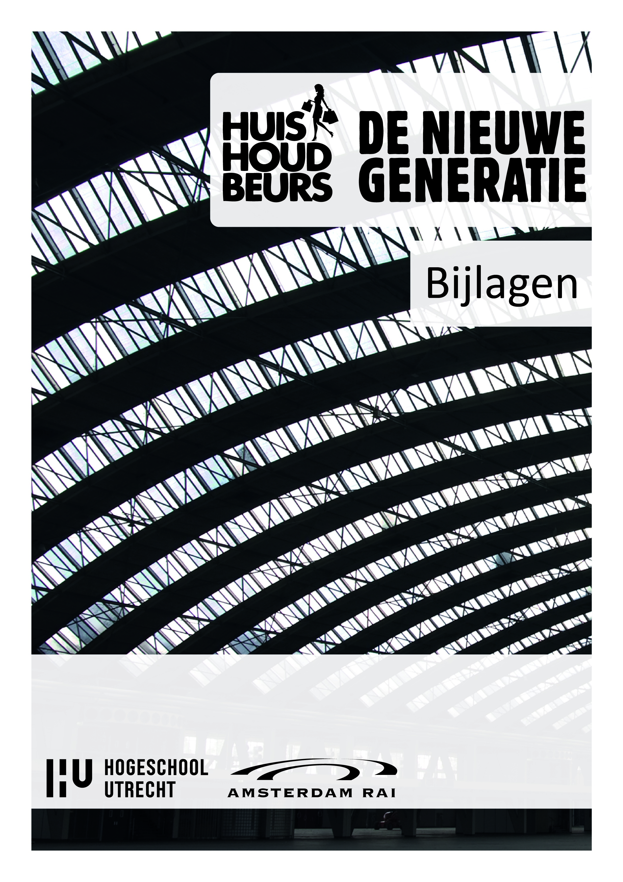***Inhoudsopgave***

**1. Maak kennis met Amsterdam RAI** ...................................................................................................................... 7

1.1 Interne omgeving ......................................................................................................................................... 8

1.2 Externe omgeving (Markten & concurrentie) ............................................................................................... 11

**2. De Huishoudbeurs** .............................................................................................................................................. 12

2.1 Doelgroep(en) & ijkpersonen ....................................................................................................................... 13

2.2 Feiten & cijfers .............................................................................................................................................. 14

**3. Onderzoek** ........................................................................................................................................................... 16

3.1 Toelichting onderzoeksvraag ........................................................................................................................ 17

3.2 Informatiebehoefte ...................................................................................................................................... 17

**4. Deskresearch** ....................................................................................................................................................... 18

4.1 Concurrentiematrix Huishoudbeurs ............................................................................................................. 20

4.2 Huidige (marketing)communicatiemiddelen ................................................................................................ 21

4.3 Huidige mediastrategie & -doelstellingen ..................................................................................................... 24

4.4 SWOT-analyse ............................................................................................................................................... 26

**5. Fieldresearch** ....................................................................................................................................................... 28

5.1 Enquête huidige bezoekers ........................................................................................................................... 29

5.2 Enquête gewenste doelgroep ....................................................................................................................... 32

**6. Toelichting communicatiestrategie voor ‘volwassen product’** .......................................................................... 51

**7. Mediatarieven** ..................................................................................................................................................... 53

***1. Maak kennis met Amsterdam RAI***

**1.1 Interne omgeving**

***1.1.1 Corporate Story Amsterdam RAI***

Vanuit Amsterdam RAI is een Corporate Story geformuleerd. Deze vormt de rode draad in de beleidsvoering / managementstijl binnen de organisatie.

“Wij geloven in de kracht van verbinding. In een wereld vol mogelijkheden om mensen, ideeën en visies te verenigen. Vanuit het internationale Amsterdam brengen wij al ruim een eeuw verschillende werelden, mensen en markten bij elkaar. In binnen- en buitenland. Als faciliterende of organiserende partij zijn wij in staat context, content en communities met elkaar te verbinden. Wij creëren de juiste condities waarin inspirerende ontmoetingen kunnen plaatsvinden. Waarin verschillende talen elkaar kunnen begrijpen in één gedachte. Uit deze synergie ontstaat de meerwaarde van een goede ervaring of een zakelijk succes.

Met een creatieve handelsgeest en focus op operational excellence maken we het onmogelijke mogelijk. Voor onze klanten, voor Amsterdam en voor onszelf. Vanuit deze ambitie ontstaat de energie om op een gastvrije en duurzame wijze zaken te doen, en van elkaar te leren. Zo verbinden wij mensen zowel fysiek als virtueel om elkaar te inspireren, verrassen en verrijken. Altijd met een open geest en een mondiaal perspectief. Om samen te bouwen aan een toekomst vol nieuwe ervaringen, kansen en betekenisvolle momenten die er echt toe doen.” [1]

***1.1.2 Visie & Missie [2]***

De missie en visie van Amsterdam RAI, of zoals ze het zelf noemen: de toekomstvisie van Amsterdam RAI, is als volgt geformuleerd:

## *“Omgevingsbeeld*

Wij zijn er van overtuigd dat de fysieke ontmoeting blijft, maar dat de rol van de virtuele ontmoeting toeneemt.

Nieuwe economische grootmachten zijn de motor voor wereldgroei.

## *Onze droom*

Amsterdam RAI maakt de verbinding binnen de meest hoogwaardige communities.

## *Succesformule*

Wij zijn de beste venue van Europa door op een ideale locatie met solutions en content de fysieke en virtuele ontmoeting te verbinden en de hoogste waarde per meter te creëren.

## *Strategie*

Amsterdam is een koploper die actief de internationale en vakbeurs en congresbusiness transformeert.

## *Onze kernwaarden*

Amsterdam RAI:

* Inspireert mensen;
* Geeft energie;
* Stimuleert business;
* Voor iedereen;
* Behaalt duurzaam resultaat.”

***1.1.3 Doelstellingen***

De huidige organisatiedoelstellingen van Amsterdam RAI zijn als volgt geformuleerd:

“De doelstellingen van onze onderneming zijn op meer dan alleen winst gericht. De belangrijkste opdracht is door de jaren heen dat Amsterdam RAI financieel in staat blijft de investeringen te doen die het gebouwencomplex 'state of the art' houden. Dit is van belang voor bezoekers en gebruikers, maar ook voor de totale uitstraling naar omgeving en regio.

Rendement is derhalve gekoppeld aan vernieuwing en kwaliteitsverbetering om zo continuïteit te kunnen bieden aan alle Stakeholders: bezoekers, exposanten, organisatoren, toeleveranciers, hospitality sector, omwonenden, medewerkers en aandeelhouders.” [3]

***1.1.4 Organogrammen***

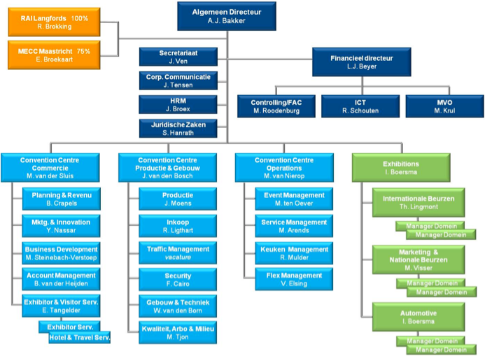

Figuur 1 : Organogram van de organisatie [4]

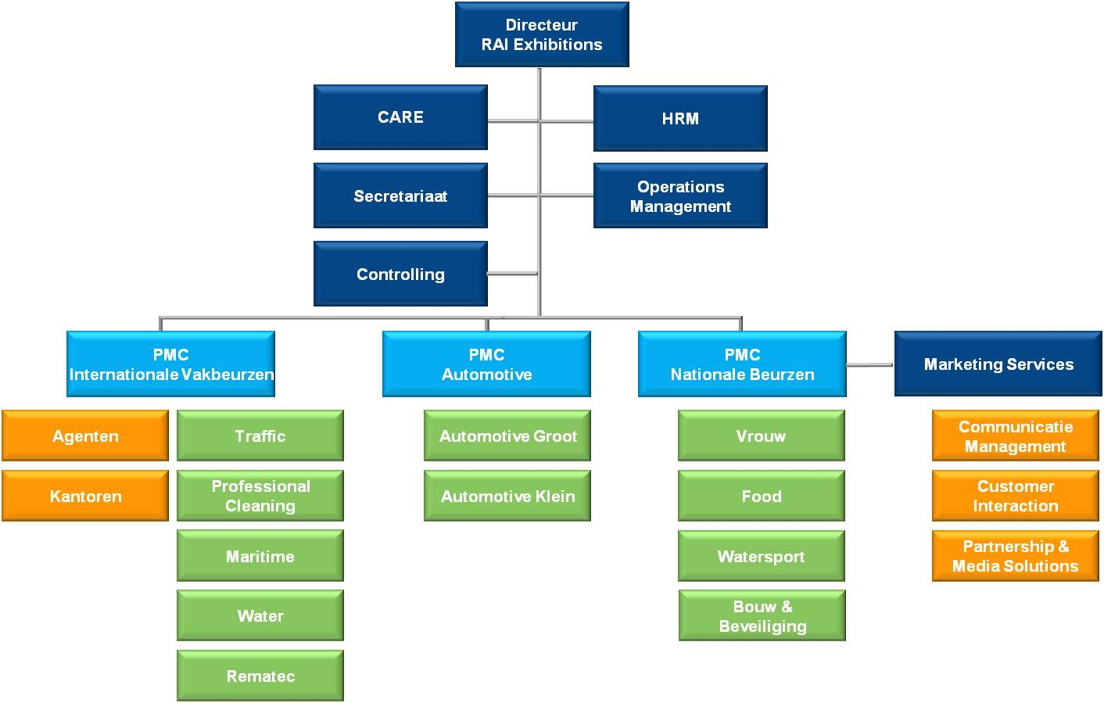

Figuur 2 : Organogram van afdeling RAI Exhibitions [5]***1.1.5 ‘Het nieuwe werken’***

Onderstaand model weergeeft de visie op het nieuwe werken, zoals dit onlangs is doorgevoerd binnen Amsterdam RAI.

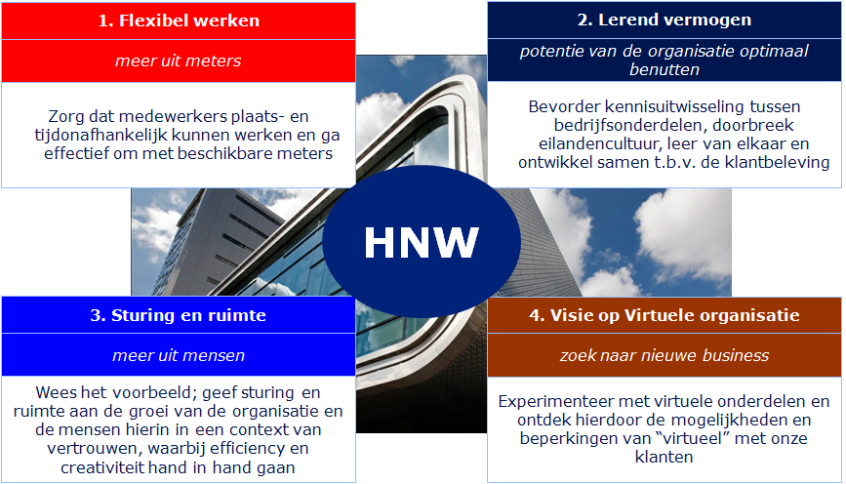

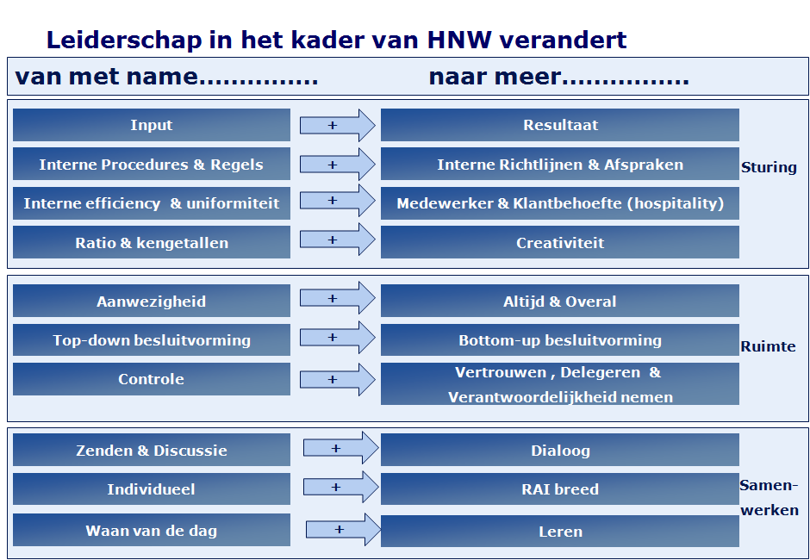

Figuur 3: ‘Het nieuwe werken’ [6]

***1.2 Externe omgeving (markten & concurrentie)***

Markten

Amsterdam RAI is actief op verschillende markten. Aan de hand van de verschillende divisies binnen Amsterdam RAI is onderstaande marktindeling tot stand gekomen.

Amsterdam RAI Exhibitions bevindt zich op de Beurs- en congresmarkt. Zowel het organiseren en uitvoeren van de eigen publieks- en vakbeurzen en evenementen van Amsterdam RAI, als het ontwikkelen van nieuwe formules voor beurzen en evenementen gebeurt op de Beurs- en congresmarkt. Amsterdam RAI is Europees marktleider op het gebied van duurzaam ondernemen. Amsterdam RAI is het eerste beurs- en congrescentrum in Europa dat voldoet aan de eisen van de Green Globe en de Green Key.

Daarnaast bevindt Amsterdam RAI Exhibitions zich op de MICE Markt (Meetings, Incentives, Conferencing, Exhibitions) Dankzij het bronzen keurmerk van de ‘Green Globe’ en de gouden ‘Green Key’ neemt Amsterdam RAI in de Europese MICE-markt een leidende positie in op het gebied van duurzaam ondernemen.

De activiteiten van RAI Exhibitions worden geclusterd rond markten en marktsegmenten om ervoor te zorgen dat Amsterdam RAI op de hoogte is van alle trends en ontwikkelingen in de markt. Daartoe zijn elf domeinen benoemd: Automotive, Bouw & Beveiliging, Food, Art, Vrouw, Maritiem, Professionele schoonmaak, Remanufacturing, Verkeerstechnologie, Watersport en Watertechnologie.

Amsterdam RAI Convention Center is verantwoordelijk voor de exploitatie van het RAI Tentoonstellings-, Congres- en Theatercentrum. Amsterdam RAI Convention Center bevindt zich op verschillende markten. Amsterdam RAI Theater, dat valt onder de divisie Convention Center commercie, bevindt zich op de entertainmentmarkt. Amsterdam RAI Catering bevindt zich logischerwijs op de cateringmarkt.

Concurrentie

Er zijn verschillende vormen van concurrentie te onderscheiden. Ieder van deze vormen staat onderstaand beschreven, gerelateerd aan Amsterdam RAI. Echter overschaduwen bepaalde vormen van concurrentie in het geval van de producten en diensten die Amsterdam RAI aanbiedt elkaar. Wanneer je deze nauwkeuriger gaat bekijken, zoals per beurs, dan zou er een nauwkeurigere analyse kunnen worden uitgevoerd.

*Merkconcurrentie*

Merkconcurrentie is concurrentie tussen verschillende merken van een bepaald product die elkaars substituten zijn. Merkconcurrenten zijn andere organisaties die zowel nationale als internationale beurzen en evenementen organiseren en huisvesten. Amsterdam RAI heeft veel verschillende, zowel nationale als internationale, concurrenten op dit gebied. Merkconcurrenten van Amsterdam RAI zijn onder andere Ahoy Rotterdam, Jaarbeurs Utrecht en het Hannover Congress Centrum in Duitsland. MECC Maastricht is een dochteronderneming van Amsterdam RAI en wordt niet als volledig concurrent gezien.

*Productconcurrentie*

De concurrentie tussen verschillende verschijningsvormen van eenzelfde product is voor Amsterdam RAI alles op het gebied van evenementen. Op deze manier kunnen bijvoorbeeld festivals, concerten, markten, open dagen en sportevenementen als productconcurrenten van Amsterdam RAI gezien worden. Productconcurrenten in de regio zijn voor Amsterdam RAI niet grotere concurrenten dan productconcurrenten die niet in de regio opereren, aangezien de doelgroep van Amsterdam RAI nationaal of zelfs internationaal wordt benaderd. Productconcurrenten van Amsterdam RAI zijn onder andere North Sea Jazz Festival, Filmfestival Rotterdam, Dutch Open Tennis Amersfoort en Margriet Winter Fair.

*Behoefteconcurrentie*

De concurrentie tussen verschillende behoeften van een afnemer wordt bepaald aan de hand van de mogelijke invullingen van een dagje uit. Een pretpark, een recreatiepark, een museum of een dierentuin; zij voorzien allen in een eigen behoefte. Ondanks de verschillende behoeften zijn het wel degelijk concurrenten van Amsterdam RAI. Behoefteconcurrenten van Amsterdam RAI zijn onder andere nationale pretparken zoals de Efteling, Walibi World of Duinrell. Ook recreatieparken zoals Center Parcs, Roompot of Landal GreenParks kunnen gezien worden als behoefteconcurrent. Daarnaast vallen ook musea zoals Museum Beeld & Geluid, Rijksmuseum of Madame Tussauds en dierentuinen zoals Artis Amsterdam, Dolfinarium Harderwijk of Burgers Zoo onder de noemer behoefteconcurrent. Tijdens de wintermaanden is het bij Amsterdam RAI hoogtij, terwijl het bij de meeste behoefteconcurrenten in die periode juist laagtij is. In de zomermaanden is de situatie vice versa. De behoefteconcurrenten zijn aanwezig, maar de concurrentie is niet moordend wegens het seizoensverschil.

*Generieke concurrentie*

De concurrentie tussen aanbieders van verschillende soorten producten die in eenzelfde behoefte van een bepaalde afnemer voorzien zijn generieke concurrenten. Allicht zijn er vele behoeften die afnemers hebben om naar Amsterdam RAI te komen.

Er kan hierbij gedacht worden aan de behoefte om te netwerken of de behoefte om geïnspireerd te worden.

Het internet, winkels, musea of workshops kunnen gezien worden als generieke concurrenten van Amsterdam RAI.

***2. De Huishoudbeurs***

***2.1 Doelgroep(en)*** *[7]* ***& ijkpersonen*** *[8]*

*Doelgroep 1. Vaste bezoeker (37%) – bezoekt de beurs jaarlijks*   
Voor de vaste bezoeker is de Huishoudbeurs hét vriendinnenfeest waar ze elk jaar met haar vriendin(nen) naartoe gaat.

Zodra de dag voorbij is, staat de datum voor het volgende jaar weer in de agenda. Dit is een zeer loyale bezoeker. Ze koopt haar kaart meer dan 4 weken van tevoren, voordat het evenement van start gaat. Het merendeel koopt een toegangskaart via de 2=1 actie.

|  |  |
| --- | --- |
| **Bezoekreden vaste bezoeker** | **Wat biedt de Huishoudbeurs hiervoor?** |
| Gezelligheid | Samen met vriendin(nen) iets ondernemen |
| Shoppen | Scherpe beursaanbiedingen |
| Proberen | (Eigen) workshops of bij exposanten |
| Genieten | Artiesten, interactie bij exposanten, fashionshows |
| Proeven | Food & Drinks |

Figuur 4 : Beschrijving doelgroep vaste bezoekers

*Doelgroep 2. Incidentele bezoeker (42%) - bezoekt de beurs eens in de paar jaar*Ze kent de Huishoudbeurs, ze vindt het leuk om zo nu en dan heen te gaan en heeft plezier met haar vriendinnen.

Ze gaat als het uitkomt en zal haar agenda er niet voor omgooien in tegenstelling tot de vaste bezoeker. Ze koopt haar

kaart zo’n 2 tot 4 weken van tevoren, voordat het evenement van start gaat. Het merendeel koopt haar kaart tegen het voorverkooptarief van € 14,50.

|  |  |
| --- | --- |
| **Bezoekreden incidentele bezoeker** | **Wat biedt de Huishoudbeurs hiervoor?** |
| Gezelligheid | Samen met vriendin(nen) iets ondernemen |
| Nieuwe producten / demonstraties | Noviteiten |
| Veelzijdigheid, voor elk wat wils | Artiesten, fashionshows, workshops |
| Proeven | Food & Drinks |
| Shoppen | Scherpe beursaanbiedingen |

Figuur 5 : Beschrijving doelgroep incidentele bezoekers

*Doelgroep3. First timers (21%) – bezoekt de beurs voor het eerst*De firsttimer kent de Huishoudbeurs van naam, maar is nog niet eerder geweest. Ze is nieuwsgierig en sceptisch tegelijkertijd. Ze heeft een bepaald beeld bij de Huishoudbeurs, maar wil het toch wel eens meemaken. Ze koop haar kaart tijdens de beurs voor € 16 online of een week van tevoren voor € 14,50.

|  |  |
| --- | --- |
| **Wat zoekt de firsttimer op de HHB?** | **Wat biedt de Huishoudbeurs hiervoor?** |
| Gezelligheid | Samen met vriendin(nen) iets ondernemen |
| Veelzijdigheid, voor elk wat wils | Artiesten, interactie bij exposanten |
| Diversiteit in mode (accessoires, kleding, haar) | Fashionshows, workshops |
| Verrassingselement | BN-ers, entertainment |
| Shoppen | Groot en divers aanbod aan exposanten |

Figuur 6 : Beschrijving doelgroep firsstimers



*Ijkpersoon 1. Gigi van den Berg, 23 jr.*

• Burgerlijke staat: Ongehuwd, heeft een relatie

• Gezinssamenstelling: Woont nog thuis bij ouders

• Woonplaats: Hoofddorp

• Voorkeurmerken: H&M, Zara, Topshop, Victoria’s Secret, Forever21

• Persoonlijke (kleding)stijl: Trendvolgend, moderne basics, stoer en stijlvol

• Opleidingsniveau: HBO, studeert Media & Entertainment

• Werk: Parttime bijbaan als promotiemedewerker

• Inkomen: Beneden modaal, student

• Hobby’s: Shoppen, social media (Facebook, twitter), uitgaan



*Ijkpersoon 2. Mirjam van Manen, 37 jr.*

• Burgerlijke staat: Gehuwd

• Gezinssamenstelling: 2 kinderen; Daan (zoon 10 jaar) en Merel (dochter 8 jaar)

• Woonplaats: Amersfoort

• Voorkeurmerken: Hunkemöller, Blokker, HEMA, Miss Etam

• Persoonlijke (kleding)stijl: praktisch en no-nonsense, kort haar, platte schoenen

• Opleidingsniveau: MBO+

• Werk: Parttime in de zorg als verpleegkundige

• Inkomen: Beneden modaal, financieel afhankelijk van partner

• Hobby’s: Sauna, online spelletjes, tv kijken, hond

**2.2 Feiten & cijfers [9]**

Bezoekersdoelgroepen1. Vaste bezoeker (37%)  
2. Incidentele bezoeker (42%)   
3. First timers (21%)

Algemene kenmerkenGroepsgrootte: 2,4 personen  
Gemiddelde leeftijd: 38,7 jaar   
Betaalde werkkring: 77%   
Gemiddelde bezoekduur: 5,7 uur   
Bezoekers vnl. afkomstig uit: Zuid-Holland, Noord-Holland, Noord-Brabant, Gelderland  
Opleidingsniveau: 27% LBO/MAVO, 13% HAVO/VWO, 38% MBO, 23% HBO/WO

90% van de bezoekers is vrouw

Aankoop wordt gedaan door 89% van de bezoekers  
Gemiddeld aankoopbedrag is € 101,-  
  
De thema’s ‘Shopfestijn’, ‘Culinair’ en ‘Mode & Verzorging’ zijn het populairst onder de bezoekers.

Productaankoop in de volgende categorieën  
63% Culinair/koken   
55% Cosmetica en verzorgingsproducten   
44% Modeartikelen en accessoires   
26% Huishoudelijke apparatuur   
16% Gezondheid   
15% Wonen   
13% Alcoholische dranken  
  
Bezoekredenen77% komt voor een gezellig dagje uit  
10% om nieuwe producten te bekijken  
4% voor de aanbiedingen  
3% om aankopen te doen 🡪 lage koopintentie, terwijl 89% een aankoop doet t.w.v. € 101,-  
  
Loyaliteit bezoekers87% beveelt een bezoek aan   
77% komt komende editie weer   
  
Gemiddelde beoordeling bezoekers: 7,2

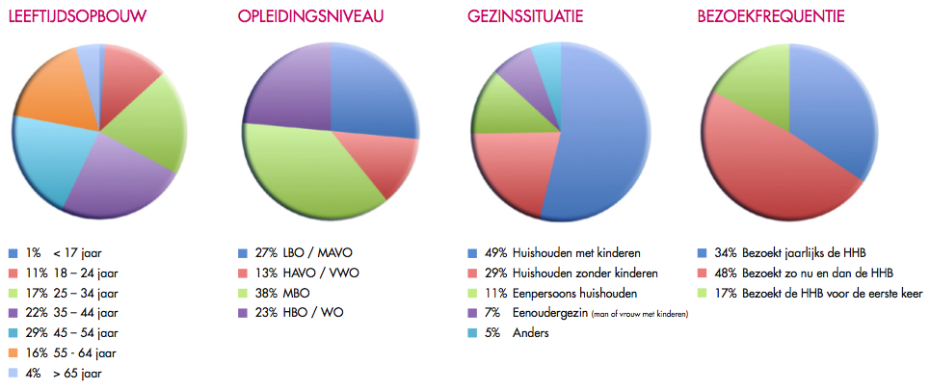

***FEITEN & CIJFERS***

***HUISHOUDBEURS***

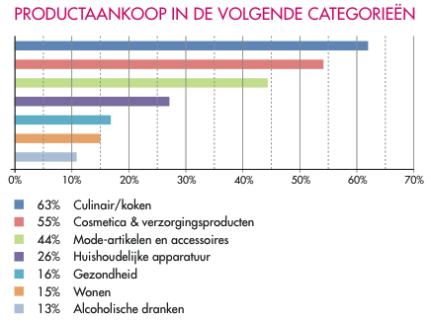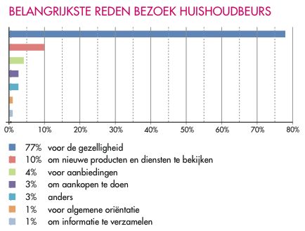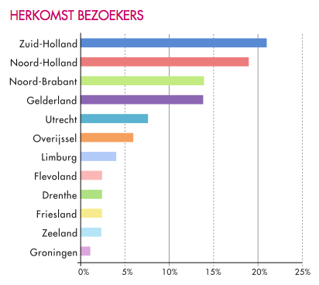

***3. Onderzoek***

**3.1 Toelichting onderzoeksvraag**

*‘Op welke manier(en) zijn vrouwen (niet-beursbezoekers) in de leeftijd van 18 t/m 25 jaar zo efficiënt en doelgericht*

*mogelijk te benaderen en aan te spreken, met als doel dat zij de Huishoudbeurs gaan bezoeken?’*

• Onder ‘benaderen’ wordt verstaan:

In deze context, contact zoeken met de doelgroep via diverse media- / communicatiekanalen.

• Onder ‘aanspreken’ wordt verstaan:

In deze situatie, het bespelen of beïnvloeden van de doelgroep door de communicatie(uitingen) volledig

op hen af te stemmen.

• Onder ‘de Huishoudbeurs bezoeken’ wordt verstaan:

In dit geval, fysieke aanwezigheid op de Huishoudbeurs door jonge vrouwen die binnen de betreffende

doelgroep vallen.

**3.2 Informatiebehoefte**

Met de onderzoeksvraag in het achterhoofd was het belangrijk om erachter te komen hoe ervoor gezorgd kan worden dat (meer) vrouwen binnen de gewenste doelgroep de Huishoudbeurs bezoeken. Hierbij is gekozen om eerst de huidige situatie in kaart te brengen. Het is dan ook van belang om te weten hoe op dit moment de kennis, houding en gedrag van de gewenste doelgroep is, ten opzichte van de Huishoudbeurs en van welke mediakanalen zij gebruik maken. Ook is het interessant om te weten of er momenteel al wat gedaan wordt op het gebied van communicatie naar de betreffende doelgroep. Met behulp van de volgende vragen wordt de informatiebehoefte zo beknopt en helder mogelijk in kaart gebracht:

• Hoe is de huidige kennis / houding / gedrag van jonge vrouwen in de leeftijd van 18 t/m 25 ten opzichte

van de Huishoudbeurs en de huidige communicatie-uitingen? (welk imago heeft de Huishoudbeurs, vanuit

deze doelgroep gezien?)

• Wat zijn concurrerende evenementen ten opzichte van de Huishoudbeurs als het gaat om aantrekken

van de betreffende doelgroep?

• Welke communicatiekanalen zijn er momenteel tussen het Huishoudbeursteam en de betreffende

doelgroep en hoe worden deze ingezet (wat is de huidige communicatiestrategie)?

• Van welke media- / communicatiekanalen maakt de doelgroep (het meeste) gebruik? Oftewel: via welke

media- / communicatiekanalen is de doelgroep zo effectief mogelijk te bereiken en met welke

boodschap / ‘tone of voice’?

• Hoe denken vrouwen, binnen de doelgroep, (die de Huishoudbeurs al wel bezoeken) over het evenement

en hoe zijn zij op de hoogte gebracht van het bestaan van de Huishoudbeurs?

***4. Deskresearch***

**4.1 Concurrentiematrix Huishoudbeurs (geprojecteerd op jongeren)**

Onderstaande concurrentiematrix is met name gebaseerd op deskresearch, hoewel een aantal mogelijke concurrenten genoemd werden door respondenten van de enquête.

Er is gekozen voor de vergelijking van een aantal, voor de Huishoudbeurs, relevante variabelen.

|  |  |  |  |  |  |  |  |
| --- | --- | --- | --- | --- | --- | --- | --- |
| **Beurs / evenement** | **Locatie** | **Provincie** | **Maand / periode** | **Aantal bezoekers** | **Eigen website** | **Actief op Facebook** | **Actief op Twitter** |
| **Vrouw!** | WTC EXPO Leeuwarden | Friesland | Mrt. | 20.790 | **√** | **√** | **√** |
| **Beurs Vrouw** | TT hal  Assen | Drenthe | Mrt. | 10.000 | **√** | **√** | **√** |
| **Vrouw & Lifestyle beurs** | De bonte wever  Assen | Drenthe | Feb. | Gegevens onbekend | **√** | **√** | **√** |
| **Zomervrouwen** | Evenementenhal  Venray | Limburg | Mei t/m Juni | 4.000 | **X** | **√** | **X** |
| **Libelle Zomerweek** | Almeerderstrand | Flevoland | Mei | 85.400 | **√** | **√** | **√** |
| **Margriet Winterfair** | Jaarbeurs Utrecht | Utrecht | Nov. | 70.500 | **√** | **√** | **√** |
| **Woonbeurs Amsterdam** | Amsterdam RAI | Noord-Holland | Okt. | 65.000 | **√** | **√** | **√** |
| **De Nationale Carrièrebeurs** | Diverse steden | Diverse provincies | Mrt. | 15.750 – 16.000 | **√** | **X** | **X** |
| **Dutch Design Week** | Eindhoven | Noord-Brabant | Okt. | 200.000 | **√** | **√** | **√** |
| **Masters of LXRY** | Amsterdam RAI | Noord-Holland | Dec. | Gegevens onbekend | **√** | **√** | **√** |
| **Love & Marriage Beurs** | Jaarbeurs Utrecht | Utrecht | Mrt. | 35.000 | **√** | **√** | **√** |
| **Horecava** | Amsterdam RAI | Noord-Holland | Jan. | 53.000 | **√** | **√** | **√** |
| **Vakantiebeurs** | Jaarbeurs Utrecht | Utrecht | Jan. | 103.856 | **√** | **√** | **√** |
| **Vrouw & carrière** | Amsterdam RAI | Noord-Holland | Nov. | Gegevens onbekend | **√** | **√** | **√** |
| **Excellent wonen & leven beurs** | Ahoy Rotterdam | Zuid-Holland | Dec. | 80.000 | **√** | **√** | **√** |
| **Nederlands Filmfestival** | Stadsschouwburg Utrecht | Utrecht | Sept. t/m Okt. | 100.000 | **√** | **X** | **√** |
| **Uitmarkt Amsterdam** | Museum/Leidsche-  Plein Amsterdam | Noord-Holland | Aug. t/m Sept. | 450.000 | **√** | **√** | **√** |
| **Lowlands Festival** | Walibi  Biddinghuizen | Flevoland | Aug. | 55.000 | **√** | **√** | **√** |
| **Mysteryland** | Voormalige Floriade  Haarlem | Noord-Holland | Aug. | 50.000 – 60.000 | **√** | **√** | **√** |
| **North Sea Jazz** | Ahoy Rotterdam | Zuid-Holland | Juli | 50.000 – 65.000 | **√** | **√** | **X** |
| **Vrienden van Amstel Live** | Ahoy Rotterdam | Zuid-Holland | Jan. | 100.000 | **√** | **√** | **√** |
| **Pinkpop** | Megaland  Landgraaf | Limburg | Juni | 141.000 | **√** | **√** | **√** |
| **Solar Weekend Festival** | Maasplassen  Roermond | Limburg | Aug. | 75.000 | **√** | **√** | **√** |
| **Awakening Festival** | Spaarnwoude  Haarlemmermeer | Noord-Holland | Juni | 20.000 | **√** | **√** | **√** |
| **Theaterfestival**  **De Parade** | Diverse steden  4 grote steden | Diverse provincies | Juni t/m Aug. | 267.000 | **√** | **√** | **√** |
| **Open Air** | Gaasperpark  Amsterdam | Noord-Holland | Juni | 30.000 | **√** | **√** | **√** |
| **Valtifest** | NDSM Werf Amsterdam | Noord-Holland | Sept. | Gegevens onbekend | **√** | **√** | **√** |
| **Sensation** | Amsterdam Arena | Noord-Holland | Juli | 40.000 | **√** | **√** | **√** |
| **A day at the park** | Amsterdamse Bos | Noord-Holland | Juli | 15.000 | **√** | **√** | **√** |
| **Zomerkriebels**  **Festival** | Festivalpark  Vredenburg Utrecht | Utrecht | Juli | Gegevens  onbekend | **√** | **√** | **√** |
| **Concert at sea** | Brouwersdam | Zeeland | Juni | 70.000 | **√** | **√** | **√** |
| **Dance Valley** | Spaarnwoude  Haarlemmermeer | Noord-Holland | Aug. | 30.000 – 50.000 | **√** | **√** | **√** |
| **Dutch Valley** | Spaarnwoude  Haarlemmermeer | Noord-Holland | Aug. | 35.000 – 40.000 | **√** | **√** | **√** |

Figuur 7 : Concurrentiematrix Huishoudbeurs [10] en [11]

**4.2 Huidige (marketing)communicatiemiddelen**

***4.2.1 Fysieke communicatiemiddelen***  [12]

*• Advertentie in bladen*

Vanaf vier a vijf maanden voor de Huishoudbeurs wordt begonnen met adverteren in verschillende bladen.

Onderstaande tabel geeft een overzicht van deze bladen en hoe groot het bereik per advertentie is. Ook is uit

de tabel af te lezen wat de jaarlijkse uitgave-frequentie is en hoe vaak de Huishoudbeurs adverteert per blad.

Er wordt afwisselend gebruik gemaakt van twee advertenties: de ‘VIP’-advertentie en de ‘gewone’ advertentie.

|  |  |  |  |
| --- | --- | --- | --- |
| **Blad** | **Bereik (lezers)** | **Frequentie uitgave per jaar** | **Aantal keer adverteren** |
| 101 woonideeën | 82.000 | 12 | 3 |
| Glossy | 795.000 | 13 | 3 |
| Vriendin | 705.000 | 52 | 2 |
| Vrouw | 1.503.000 | 52 | 7 |
| Privé | 1.600.000 | 52 | 1 |
| Grazia | 91.000 | 52 | 3 |
| Trouwen Magazine | Gegevens onbekend | 3 | n.t.b. |

Figuur 8 : Feiten & cijfer overzicht bladen

*• Lezersacties (free publicity)*

De Huishoudbeurs maakt veel gebruik van zogenaamde ‘lezersacties’. In zo’n geval ontvangt een blad of online magazine gratis entreekaarten (meestal 10 a 20 stuks) voor de beurs, in ruil voor gratis adverteerruimte. De kaarten worden vervolgens gebruikt om weg te geven aan de lezers van een blad. Vaak zijn hier lezersacties aan verbonden zoals bijvoorbeeld een prijsvraag. De volgende tabel weergeeft een overzicht van bladen waarmee de Huishoudbeurs afspraken maakt over lezersacties. Meestal is dit op basis van één gratis advertentie.

|  |  |
| --- | --- |
| **Blad / online magazine** | **Bereik** |
| Ziekenhuiskrant | 156.000 |
| Woonstijlmagazine | > 1.000.000 |
| Financiële consument | > 40.000 |
| Ladytalk.nl | 30.000 |
| Lekkermakkelijk.nl | 368.550 |

Figuur 9 : Overzicht bereik bladen [13]

*• Posters*

In het verleden werden vier maanden voor de Huishoudbeurs reclameposters gedrukt, a 1.000 stuks. Voor beursjaar 2014 is dit vooralsnog van de planning geschrapt als media-uiting.

*• Coca Cola vrachtwagens*

In de eerste twee weken van februari, voorafgaand aan de beurs, wordt geadverteerd op vrachtwagens van Coca Cola.

*• Pagepress*

In december, twee maanden voor de beurs, wordt een page press (huis-aan-huisblad) uitgegeven. Deze wordt verspreid in verschillende regio’s in Nederland. Dit huis-aan-huisblad staat geheel in het teken van de Huishoudbeurs en de Negenmaandenbeurs en moet ervoor zorgen dat vrouwen in Nederland alvast warmlopen voor een bezoek. Dit wordt gedaan door nadruk te leggen op noviteiten, activiteiten en aanbiedingen die op de beurzen te vinden zijn.

*• Advertentie in dagbladen*

Ook in dagbladen zal geadverteerd worden volgens het zelfde principe als de plaatsing van advertenties in tijdschriften.

Om welke dagbladen het precies gaat is voor het komende beursjaar nog niet bekend.

***4.2.2 Digitale communicatiemiddelen***

*• I.M. adverteren dagbladen*

Huishoudbeurs zet onder andere I.M. advertising in als digitaal communicatiemiddel. I.M. valt onder de ‘nieuwe media’. Hierbij wordt de commerciële uiting geïntegreerd opgenomen in de redactionele omgeving. Vaak valt erboven 'advertentie' te lezen. De uiting linkt door naar de site van de adverteerder (in dit geval de Huishoudbeurs). [14]

*• Thematische banner-campagne*

Twee maanden voor de Huishoudbeurs wordt begonnen met het inzetten van een thematische banner-campagne op diverse websites.

*• Radio commercial*

Voorafgaande aan de beurs wordt een radiocommercial uitgezonden via diverse radiostations. Om welke zenders het precies gaat is voor beursjaar 2014 nog niet besloten.

*• TV commercial*

Kort voor- en tijdens de beurs wordt een TV-commercial met betrekking tot de eerstvolgende Huishoudbeurs getoond.

De commercial is normaal gesproken te zien op de commerciële zenders; RTL en SBS.

*• Social media kanalen*

De Facebook- en Twitterpagina van de Huishoudbeurs worden het hele jaar door ingezet als promotiemiddel en als tweezijdig communicatiemiddel naar de fans of (potentiële) bezoekers. Op deze manier probeert de Huishoudbeurs de dialoog aan te gaan met haar fans om zo een vertrouwensband te creëren. Bezoekers van deze pagina’s wordt een platform geboden waar zij tips en leuke ervaringen, maar ook klachten kunnen uiten. Met name in de periode rondom de beurs wordt hier extra aandacht aan besteedt, door snel en accuraat te reageren op urgente berichten. Ook worden regelmatig winacties en prijsvragen via social media ingezet als middel om fans/bezoekers aan zich te binden.

*• E-mailcampagne (eigen database)*

Een e-mailcampagne wordt ingezet als communicatiemiddel naar personen die zijn opgeslagen in de eigen database van de Huishoudbeurs. Hierbij wordt onderscheid gemaakt tussen:

- Leeftijd van bezoekers  
- Gezinssamenstelling (binnen de Huishoudbeurs database zijn er 32.000 personen met een gezin,

leeftijd kinderen is echter onbekend)  
- Eventueel interesseveld

*• Affiliate marketing*

Dit is een vorm van internetmarketing waarbij adverteerders hun partners (affiliates) belonen voor de gegenereerde verkopen of leads (zoals lidmaatschappen - abonnementen) die de affiliate heeft aangeleverd. Affiliates kunnen dit bewerkstelligen door advertenties van adverteerders op hun website te plaatsen. Als er uit het doorverwijzen van klanten naar de adverteerders een verkoop of lead volgt, ontvangt de affiliate hiervoor een vergoeding van de adverteerder. Er kan ook per click of per pageview betaald worden. Voorbeelden van typische affiliateconcepten zijn: vergelijkingssites, cashbacksites of nieuwsbrieven. [15]

*• Zoekmachine marketing*

Huishoudbeurs maakt ook gebruik van zoekmachine marketing. Een methode waarbij bepaalde webpagina’s (tegen betaling) makkelijk vindbaar worden gemaakt in zoekmachines. Dat wil zeggen dat een webpagina op een prominente plaats bij de zoekresultaten van een zoekmachine komt te staan, als een zoekmachine-gebruiker een voor die webpagina relevante zoekterm intypt. Doordat de webpagina beter gevonden kan worden, verhoogt het de effectiviteit van de reclame-uiting op internet. De Huishoudbeurs maakt hier beperkt gebruik van, maar zorgt er in ieder geval voor dat de beurs goed vindbaar is op de eigen naam en direct gerelateerde zoektermen. [16]

*• Audience targeting*

Er wordt gebruik gemaakt van audience targeting, waarbij banners worden getoond aan een vooraf bepaalde doelgroep, met een bepaalde interesse of koopintentie. Op basis van het zoekgedrag en van wat ‘de internetter’ aanklikt of invult wordt een profiel geschetst. Dit profiel wordt vergeleken met het profiel van de betreffende doelgroep.[17] Tegenwoordig kan heel specifiek getargeted worden, waardoor de ‘waste’ tot een absoluut minimum beperkt wordt. Audiences voor de Huishoudbeurs zijn onder andere:

1. Kindersamenstelling ->peuter (18 mnd – 3 jaar)
2. Kindersamenstelling ->kleuter (3-6 jaar)
3. Kindersamenstelling ->Kind I (6-9 jaar)
4. Kindersamenstelling ->Kind II (9-12 jaar)
5. Personicx typologieën -> Ouder & Discounter
6. Ouderschap
7. Ouderschap -> kinderverzorging

Zodra deze personen herkend worden, als doelgroep zijnde, binnen een zeer groot netwerk aan websites (ook veel premium sites), dan wordt een advertentie aan hen getoond.

*• Self selected websites*

Diverse websites worden ingezet om met opvallende bannerformaten te adverteren:

1. [www.mamaenzo.nl](http://www.mamaenzo.nl)
2. [www.jongegezinnen.nl](http://www.jongegezinnen.nl)
3. [www.kinderenonline.nl](http://www.kinderenonline.nl)
4. [www.grotergroeien.nl](http://www.grotergroeien.nl)
5. <http://www.zwijsen.nl/>
6. [www.yunomi.nl](http://www.yunomi.nl)
7. [www.ouders.nl](http://www.ouders.nl)
8. [www.allesoverkinderen.nl](http://www.allesoverkinderen.nl)
9. [www.uitmetkinderen.nl](http://www.uitmetkinderen.nl)
10. [www.wegmetdekids.nl](http://www.wegmetdekids.nl)
11. www.bol.com
12. www.wehkamp.nl

(Dit wordt eventueel nog breder getrokken naar vrouwensites, spelletjessites, etc).

*• Content targeting*

Dit is een methode van adverteren op websites in het Display netwerk van Google Ad-Words, waarbij het advertentiesysteem de inhoud van webpagina’s analyseert en deze informatie koppelt aan de zoekwoorden van een campagne. Advertenties worden alleen weergegeven op webpagina's waarvan de inhoud sterk overeenkomt met de in de campagne opgegeven zoekwoorden.

Omdat de bezoeker van de pagina niet actief een zoekwoord heeft ingetoetst, maar wel een pagina over het onderwerp leest, wordt content targeting veel gebruikt voor het vergroten van de online naamsbekendheid (online branding) en het bereiken van latent geïnteresseerden. [18]

Vanuit de Huishoudbeurs is ervoor gekozen om te adverteren op websites met relevante inhoud.

Voorbeelden hiervan zijn:

- Games (Nintendo DS)  
- Basisschool (Zwijssen)  
- Opvoeding (J/M magazine)  
- (Voor)lezen (Gottmer)  
- Kleding (kleertjes.com)

**4.3 Huidige mediastrategie & -doelstellingen** [19]

|  |  |  |
| --- | --- | --- |
| **Wie** | **Wat** | **Hoe** |
| Doelstelling | Aantal firsttimers verhogen met 4% naar 25% | Via media-onderzoek |
| **Firsttimer** | 1. Doelgroep weet dat HHB plaatsvindt in Amsterdam RAI van 16 t/m 24 feb 2013 2. Doelgroep weet wat HHB biedt (artiesten, exposanten, workshops, programma) 3. Doelgroep weet waar toegangskaarten gekocht kunnen worden  4. Gezellig dagje uit benadrukken | 1. TV commercial  2. Thematische bannercampagne  3. Affiliate marketing  4. Kaartenacties  5. Drukwerk  6. (Pers)artikelen |
|  | | |
| Doelstelling | Gemiddelde leeftijd firsttimer 35 jaar | Media-onderzoek splitsen in 2 onderzoeken |
| **Firsttimer** | 1. Doelgroep weet dat HHB plaatsvindt in Amsterdam RAI van 16 t/m 24 feb 2013  2. Introduceren Trouw Event tijdens de HHB (gemiddelde trouwleeftjid vrouw 29,9 jr)  3. Verfrissen imago door Trouw Event en Festival apart te laden richting deze doelgroep  4. Gezellig dagje uit benadrukken | 1. Gericht adverteren in het blad ‘Trouwen’ (onbetaald)  2. TV commercial  3. Thematische bannercampagne  4. Affiliate marketing  5. Kaartenacties  6. Drukwerk  7. (Pers)artikelen |

|  |  |  |
| --- | --- | --- |
| **Wie** | **Wat** | **Hoe** |
| Doelstelling | 35% van de bezoekers beoordeelt het imago van de HHB als goed tot zeer goed | Via media-onderzoek |
| **Incidentele bezoeker** | 1. Doelgroep weet dat HHB plaatsvindt in Amsterdam RAI van 16 t/m 24 feb 2013 2. VIP arrangement apart laden richting deze doelgroep  3. Introductie Trouw Event apart laden richting deze doelgroep  4. Themahal 2-12 jaar apart laden richting deze doelgroep  5. Gezellig dagje uit benadrukken | 1. TV commercial  2. Printcampagne  3. Affiliate marketing  4. Emailmarketing  5. Social media  6. Kaartenacties  7. Drukwerk  8. (Pers)artikelen  9. Thematische bannercampagne |
|  | | |
| Doelstelling | Aantal incidentele bezoekers verhogen met 3% naar 45% | Via media-onderzoek |
| **Incidentele bezoeker** | 1. Doelgroep weet dat HHB plaatsvindt in Amsterdam RAI van 16 t/m 24 feb 2013 2. Doelgroep weet wat HHB biedt (artiesten, exposanten, workshops, programma) 3. Doelgroep weet waar toegangskaarten gekocht kunnen worden  4. Doelgroep weet dat er een VIP arrangement wordt aangeboden  5. Gezellig dagje uit benadrukken | 1. TV commercial  2. Printcampagne  3. Affiliate marketing  4. Emailmarketing  5. Social media  6. Kaartenacties  7. Drukwerk  8. (Pers)artikelen  9. Thematische bannercampagne |

|  |  |  |
| --- | --- | --- |
| **Wie** | **Wat** | **Hoe** |
| Doelstelling | 35% van de bezoekers beoordeelt het imago van de HHB als goed tot zeer goed | Via media-onderzoek |
| **Vaste bezoeker** | 1. Doelgroep weet dat HHB plaatsvindt in Amsterdam RAI van 16 t/m 24 feb 2013 2. VIP arrangement, introductie Trouw Event en artiestenprogramma in één keer compact laden richting deze doelgroep  3. Womeninc. apart laden  4. Hal 2-12 jaar apart laden richting deze doelgroep  5. Gezellig dagje uit benadrukken | 1. TV commercial  2. Gericht adverteren in het blad ‘Trouwen’  3. Inhoudelijke advertentie  4. Email – werving  5. Email – update  6. HHB Facebook  7. HHB Twitter  8. Blogs  9. (Pers)artikelen  10. Audience targeting (hal 2-12)  11. Content targeting (hal 2-12) |

Figuur 10 : Mediadoelstellingen per doelgroep

**Mediadoelstellingen**

1. Bereik via TV 32% (+2%)  
2. Bereik via free publicity naar 2 miljoen euro (+18%)  
3. Bereik via radio 40% (als aparte vraag opnemen in media onderzoek)  
4. Bereik via de Telegraaf 35% (+2%)  
5. Bereik via FB 8.700 fans (+10%)  
6. Bereik via database 152.000 bezoekers (+10%)

**4.4 SWOT-analyse**

Figuur 11 : SWOT-analyse Huishoudbeurs

**Sterkten**

De Huishoudbeurs heeft als groot voordeel een zeer gunstige ligging aan de Amsterdamse Zuidas, dichtbij een treinstation

en de luchthaven Schiphol. Door de jaren heen heeft de beurs grote bekendheid gekregen waarbij de naam een belangrijke rol speelt. Doordat de beurs zo bekend is in Nederland en omdat een specifieke doelgroep (vrouwen) in één keer bereikt wordt is het voor veel exposanten aantrekkelijk om hieraan deel te nemen. Dit werkt ook andersom. Wanneer veel (met name bekende) merken op de Huishoudbeurs exposeren, trekt dit juist bezoekers aan.

**Zwakten**

Afhankelijkheid van exposanten en bezoekers is iets waar de Huishoudbeurs niet aan ontkomt. Zonder hen heeft de beurs nu eenmaal geen bestaansrecht meer. Wat betreft de gewenste jongere doelgroep bestaat er momenteel geen duidelijke communicatiestrategie vanuit de Huishoudbeurs die specifiek op hen gericht is. Daarbij komt dat er ook niet of nauwelijks sprake is van verdieping in deze doelgroep door de organisatie. Uit het onderzoek kwam tevens naar voren dat jonge vrouwen tussen de 18 en 25 jaar weinig kennis hebben over de Huishoudbeurs. Dit staat overigens los van de ideeën en denkbeelden die zij hebben bij de naam Huishoudbeurs. De naam is vaak wel bekend onder deze jongeren, maar inhoudelijk is er veel onwetendheid over de beurs.

**Kansen**

Kansen voor de Huishoudbeurs zijn vooral weggelegd als het gaat om de jongere doelgroep. Door hen op de ‘juiste’ manier

te benaderen en aan te spreken middels communicatie, bestaat de mogelijkheid op een gewenste ‘verjonging’ van de beurs.

Door deze doelgroep te wijzen op het feit dat de Huishoudbeurs ook veel producten op het gebied van fashion & beauty

biedt, is de kans groter dat hun interesse wordt gewekt. Daarnaast kan het benadrukken van de lage entreekosten een belangrijke factor zijn om deze jongeren ‘over de streep te trekken’. Door de dialoog aan te gaan met deze doelgroep kan een vertrouwensband worden gecreëerd die op de lange termijn zeer waardevol kan zijn om trouwe bezoekers te behouden. Ook kunnen exposanten bijdragen aan meer jongere bezoekers op de beurs door zelf reclame te maken, gericht op jonge vrouwen.

**Bedreigingen**

Bedreigingen van de Huishoudbeurs worden onder andere gevormd door het oplopen van de gemiddelde leeftijd van bezoekers. Een groot deel van de gewenste jongere doelgroep laat de beurs links liggen, mede door de negatieve associaties ermee. Andere bedreigingen worden bepaald door een grote verscheidenheid aan concurrentie. Dit is moeilijk in de gaten te houden, omdat de evenementenbranche zeer divers en veranderlijk is. Daarnaast is een feit dat de organisatie van de Huishoudbeurs weinig invloed heeft op de prijs-/kwaliteitverhouding wat betreft de exposanten die op de beurs staan.

Dit komt mede doordat de beurs zelf afhankelijk is van de inschrijvingen door exposanten.

***5. Fieldresearch***

**5.1 Enquête huidige bezoekers**

***5.1.1 Enquêtevragen***

**1. Ben je tussen de 18 en 25 jaar? 🡪 Zo ja, wat is precies je leeftijd?**

□ 25

□ 24

□ 23

□ 22

□ 21

□ 20

□ 19

□ 18

**2. Wat is je hoogst behaalde opleidingsniveau?**

□ WO

□ HBO

□ MBO

□ VWO

□ HAVO

□ VMBO

□ Geen

□ Anders, namelijk..................................................................................

..................................................................................................................

**3. Voor de hoeveelste keer bezoek je de Huishoudbeurs nu?**

...............................

**4. Hoe ben je op de hoogte gebracht van het bestaan van de Huishoudbeurs?**

□ Door een familielid/vriend/vriendin/kennis,etc.

□ Huishoudbeurs-banner op een website

□ Nieuwsbrief van de Huishoudbeurs

□ Blogs

□ Social media

□ Tv-commercial

□ Radiocommercial

□ Buitenreclame

□ Advertentie in bladen

□ Anders, namelijk..................................................................................

..................................................................................................................

**5. Heb je de afgelopen weken reclames / advertenties gezien van de Huishoudbeurs?**

□ ja

□ nee

**Zo ja, waar? (meerdere antwoorden mogelijk)**

..................................................................................................................

..................................................................................................................

**6. Wat vind je leuk aan de Huishoudbeurs? (meerdere antwoorden mogelijk)**

..................................................................................................................

..................................................................................................................

**7. Wat zou je graag anders willen of wat mis je nog op de Huishoudbeurs? (meerdere antwoorden mogelijk)**

..................................................................................................................

..................................................................................................................***5.1.2 Enquêteresultaten***

|  |
| --- |
| **1. Ben je tussen de 18 en 25 jaar? 🡪 Zo ja, wat is precies je leeftijd?** |

|  |  |  |
| --- | --- | --- |
| 25 | http://www.thesistools.nl/images/icons/results_bar.jpg | 2 (4%) |
| 24 | http://www.thesistools.nl/images/icons/results_bar.jpg | 3 (6%) |
| 23 | http://www.thesistools.nl/images/icons/results_bar.jpg | 8 (16%) |
| 22 | http://www.thesistools.nl/images/icons/results_bar.jpg | 4 (8%) |
| 21 | http://www.thesistools.nl/images/icons/results_bar.jpg | 10 (20% |
| 20 | http://www.thesistools.nl/images/icons/results_bar.jpg | 6 (12%) |
| 19 | http://www.thesistools.nl/images/icons/results_bar.jpg | 1 (2%) |
| 18 | http://www.thesistools.nl/images/icons/results_bar.jpg | 16 (32%) |

|  |
| --- |
| **2.**  **Wat is je hoogst behaalde opleidingsniveau?** |

|  |  |  |
| --- | --- | --- |
| WO |  | 0 (0%) |
| HBO | http://www.thesistools.nl/images/icons/results_bar.jpg | 2 (4%) |
| MBO | http://www.thesistools.nl/images/icons/results_bar.jpg | 22 (44%) |
| VWO | http://www.thesistools.nl/images/icons/results_bar.jpg | 3 (6%) |
| HAVO | http://www.thesistools.nl/images/icons/results_bar.jpg | 9 (18%) |
| VMBO | http://www.thesistools.nl/images/icons/results_bar.jpg | 14 (28%) |

|  |
| --- |
| **3. Voor de hoeveelste keer bezoek je de Huishoudbeurs nu?** |

|  |  |  |
| --- | --- | --- |
| 1e keer | http://www.thesistools.nl/images/icons/results_bar.jpg | 31 (62%) |
| 2e keer | http://www.thesistools.nl/images/icons/results_bar.jpg | 11 (22%) |
| 3e keer | http://www.thesistools.nl/images/icons/results_bar.jpg | 3 (6%) |
| 4e keer | http://www.thesistools.nl/images/icons/results_bar.jpg | 2 (4%) |
| 5e keer | http://www.thesistools.nl/images/icons/results_bar.jpg | 1 (2%) |
| 6e keer | http://www.thesistools.nl/images/icons/results_bar.jpg | 2 (4%) |

|  |
| --- |
| **4.**  **Hoe ben je op de hoogte gebracht van het bestaan van de Huishoudbeurs?** |

|  |  |  |
| --- | --- | --- |
| Door een familielid / vriend / vriendin / kennis, etc. | http://www.thesistools.nl/images/icons/results_bar.jpg | 21 (42%) |
| Huishoudbeurs-banner op een website | http://www.thesistools.nl/images/icons/results_bar.jpg | 4 (8%) |
| Nieuwsbrief van de Huishoudbeurs | http://www.thesistools.nl/images/icons/results_bar.jpg | 1 (2%) |
| Blogs | http://www.thesistools.nl/images/icons/results_bar.jpg | 1 (2%) |
| Social media | http://www.thesistools.nl/images/icons/results_bar.jpg | 5 (10%) |
| Buitenreclame | http://www.thesistools.nl/images/icons/results_bar.jpg | 3 (6%) |
| Tv-commercial | http://www.thesistools.nl/images/icons/results_bar.jpg | 6 (12%) |
| Radiocommercial | http://www.thesistools.nl/images/icons/results_bar.jpg | 1 (2%) |
| Advertentie in bladen | http://www.thesistools.nl/images/icons/results_bar.jpg | 8 (16%) |

|  |
| --- |
| **5. Heb je de afgelopen weken reclames / advertenties gezien van de Huishoudbeurs?**  **(meerdere antwoorden mogelijk** |

|  |  |  |
| --- | --- | --- |
| Ja | http://www.thesistools.nl/images/icons/results_bar.jpg | 19 (38%) |
| Nee | **http://www.thesistools.nl/images/icons/results_bar.jpg** | 31 (62%) |

|  |  |  |
| --- | --- | --- |
| **Zo ja, waar?** | | |
| Reclameposters op straat | http://www.thesistools.nl/images/icons/results_bar.jpg | 3 (6%) |
| Advertenties in bladen | http://www.thesistools.nl/images/icons/results_bar.jpg | 6 (12%) |
| Tv-commercial | http://www.thesistools.nl/images/icons/results_bar.jpg | 7 (14%) |
| Radiocommercial | http://www.thesistools.nl/images/icons/results_bar.jpg | 3 (6%) |

|  |
| --- |
| **6. Wat vind je leuk aan de Huishoudbeurs? (meerdere antwoorden mogelijk)** |

|  |  |
| --- | --- |
| Shoppen | 28 |
| Aanbiedingen | 16 |
| Kleding/mode & accessoires | 23 |
| Allemaal vrouwen bij elkaar | 7 |
| Gezelligheid | 10 |
| Nieuwe producten uitproberen | 6 |
| Ik vind alles leuk | 9 |

|  |
| --- |
| **7. Wat zou je graag anders willen of wat mis je nog op de Huishoudbeurs?**  **(meerdere antwoorden mogelijk)** |

|  |  |
| --- | --- |
| Ik vind het te druk | 11 |
| De trolleys vind ik vervelend | 10 |
| Meer jonge mensen | 7 |
| Ik vind het er rommelig uitzien | 2 |
| Meer bekende merken op de beurs (vooral op modegebied) | 5 |
| Niks, ik vind het goed zo | 12 |

**5.2 Enquête gewenste doelgroep**

***5.2.1 Onderbouwing enquête***

Om respons op de enquête te genereren zijn vanuit de Huishoudbeurs ‘incentives’ (gratis entreekaarten) beschikbaar gesteld, die verloot werden onder de enquêtedeelnemers. De respondenten konden in de enquête aangeven of ze liever entreekaarten voor de HISWA of voor de Huishoudbeurs ontvingen indien zij werden uitgeloot. Dit was om te voorkomen dat alleen liefhebbers van de Huishoudbeurs zouden meewerken aan de enquête. Het beschikbaar stellen van alleen Huishoudbeurskaarten bracht bovendien als risico met zich mee dat de enquêtevragen te eenzijdig en te gekleurd beantwoord zouden worden.

In overleg met Rendy Kee (Huishoudbeurs) en Björn Lambertz, van de afdeling Research & Information Services (RIS) binnen RAI Exhibitions, is de enquête tot stand gekomen. Voor de uitvoering van de enquête is gebruik gemaakt van het ‘gratis’ online enquêteplatform ‘ThesisTools’. Met behulp van deze ‘*tool*’ is het mogelijk om gemakkelijk zelf een online enquête uit te werken en deze door middel van een link te verspreiden. ThesisTools heeft tevens een handige functie waarmee de onderzoeker in één oogopslag de onderzoeksresultaten kan overzien. Daardoor is het vrij gemakkelijk om conclusies uit de resultaten af te kunnen leiden. Echter, een nadeel van deze relatief beperkte onderzoeksmethode is dat de onderzoeker zelf moet zorgen dat de juiste doelgroep benaderd wordt. Het aantal respondenten is daardoor vaak kleiner dan bij onderzoeken die met betaalde softwarevarianten worden uitgevoerd. Met de betaalde ‘*tools*’ zoals SurveyMonkey, NetQ, CheckMarket en andere websites ze aanbieden kan een doelgroep veel nauwkeuriger afgebakend en benaderd worden. Zo beschikken de aanbieders van deze betaalde enquête-tools over grote panels of klantenbestanden waaruit een profiel samengesteld kan worden dat voldoet aan de doelgroepbeschrijving. Voor dit onderzoek, in opdracht van de Huishoudbeurs, is geen budget beschikbaar gesteld. Om die reden is gekozen voor het gratis enquêteplatform van ThesisTools.

Tevens belangrijk om te vermelden is dat bewust gekozen is de enquête niet te verspreiden onder het bestaande netwerk van de Huishoudbeurs. Hiermee wordt gedoeld op de duizenden e-mails die zijn opgenomen in een databestand, de vele facebook-leden en andere geregistreerde Huishoudbeurs bezoekers. In dit onderzoek is het juist van belang dat de respondenten niet bevooroordeeld zijn door hun voorkennis en affiniteit als het gaat om de Huishoudbeurs. Bij het benaderen van mogelijke respondenten is het van belang geweest dat zij afkomstig zijn uit een zo neutraal mogelijk netwerk. Met ‘neutraal’ wordt bedoeld: zonder dat de onderzoeker van tevoren weet of de respondent in kwestie wel of geen voorkennis heeft over de Huishoudbeurs.

In overleg met Rendy Kee en Björn Lambertz is besloten de enquête te verspreiden onder vrienden en kennissen

binnen het eigen netwerk, van mijzelf als onderzoeker. De belangrijkste reden hiervoor is dat de omschrijving van

de gewenste doelgroep grotendeels overeenkomt met wie ik ben. Wetende dat binnen het eigen netwerk veel vergelijkbare personen te vinden zijn, is ervoor gekozen deze mensen te benaderen. Wetende dat een steekproef onder deze populatie onvoldoende respondenten oplevert en dus niet representatief is voor de doelgroep in heel Nederland, is toch gekozen voor deze aanpak. Het onderzoeksresultaat weergeeft namelijk wel een representatief beeld van ‘personen’ die tot de doelgroep behoren. Ook in dit geval is het belangrijk om te benadrukken dat het onderzoek heeft moeten plaatsvinden zonder enig budget hiervoor. De enquête heeft geresulteerd in zowel kwalitatieve als kwantitatieve onderzoeksresultaten. Dit verschilt per vraag

***5.2.2 Enquêtevragen***

**Kaarten winnen voor de Huishoudbeurs of HISWA 2013?**

Hoi,  
Ik ben Tess van der Spank; student Communicatiemanagement aan de Hogeschool Utrecht.  
Op dit moment vervul ik mijn afstudeerstage bij Amsterdam RAI. Voor mijn onderzoek ben ik benieuwd naar de mening van vrouwen tussen 18 en 25 jaar over de Huishoudbeurs. Je helpt mij heel erg met het invullen van de enquête en tegelijkertijd maak je kans op kaarten voor de Huishoudbeurs of HISWA (naar keuze), voor jou en je vriendin!

Let wel op: deze vragenlijst is alléén bedoeld voor vrouwen in de leeftijd van 18 t/m 25 jaar.



*Pagina: 2*

**Kaarten winnen voor de Huishoudbeurs of HISWA 2013?**

**1. Wat is je leeftijd? \***

|  |
| --- |
| □ 25  □ 24  □ 23  □ 22  □ 21  □ 20  □ 19  □ 18 |

**2. Wat is je hoogst behaalde opleidingsniveau? \***

□ WO

□ HBO

□ MBO

□ VWO

□ HAVO

□ VMBO

□ Geen

□ Anders, namelijk ……………………………

**3. Wat is de beste omschrijving van jouw huidige gezinssamenstelling? \***

□ Gehuwd / samenwonend zonder kinderen

□ Gehuwd / samenwonend met kinderen

□ Inwonend bij ouders

□ Wonend in studentenhuis

□ Alleen wonend met kind

□ Alleen wonend

□ Anders, namelijk ……………………………

**4. In hoeverre ben je bekend met de Huishoudbeurs? \***

|  |
| --- |
| □ Wel eens bezocht  □ Niet bezocht, wel goed mee bekend  □ Niet bezocht, enigszins mee bekend  □ Niet bezocht, weet er weinig van  □ Ken ik niet |

**5. Hoe ben je op de hoogte gebracht van het bestaan van de Huishoudbeurs? \***

|  |
| --- |
| □ Door familielid/vriend/vriendin/kennis  □ Huishoudbeurs-banner op een website  □ Nieuwsbrief van de Huishoudbeurs  □ Blogs  □ Facebook  □ Tv-commercial  □ Advertentie in bladen  □ Anders, namelijk …………………………… |

*Pagina: 3*

**6. Ben je van plan om de Huishoudbeurs in de toekomst te bezoeken? \***

□ Zeker wel

□ Misschien

□ Ik weet het nog niet

□ Waarschijnlijk niet

□ Zeker niet

**7. Waarom ben je wel / niet van plan de Huishoudbeurs te bezoeken?** *   
  


**8. Waar denk je aan bij de naam 'Huishoudbeurs'?** *   
  


**9. Wat is je algemene gevoel over de Huishoudbeurs?** (Als je minder bekend bent met de beurs, welk gevoel heb je dan bij de naam?) *

□ Zeer positief

□ Positief

□ Neutraal

□ Negatief

□ Zeer negatief

**10. In hoeverre vind jij de volgende woorden passend bij de Huishoudbeurs?**  
 (Als je minder bekend bent met de beurs, wat vind je passend bij de naam?)

|  |  |  |  |
| --- | --- | --- | --- |
|  | Wel passend | Neutraal | Niet passend |
| Nieuwe producten |  |  |  |
| Grote drukte |  |  |  |
| Schoonmaakartikelen |  |  |  |
| Optredens van artiesten |  |  |  |
| Trolleys |  |  |  |
| Mode & Beauty |  |  |  |
| Ontdekken en leren |  |  |  |
| Shoppen |  |  |  |
| Alleen voor vrouwen |  |  |  |
| Handige activiteiten en workshops |  |  |  |

*Pagina: 4*

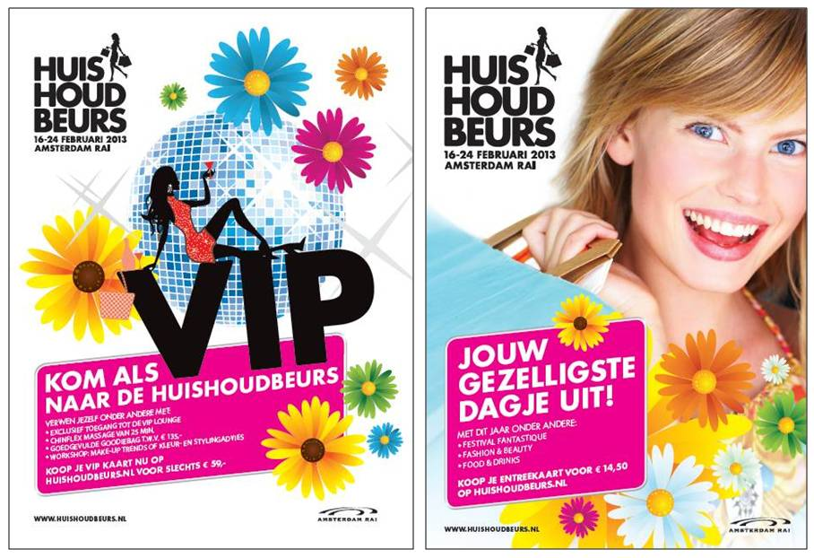**Bekijk de volgende reclame-uitingen:**

**11. Waar denk je aan bij het zien van deze reclame-uitingen?** *   
  


**12. Wat is je algemene gevoel over deze reclame-uitingen? \***

|  |
| --- |
| □ Zeer positief  □ Positief  □ Neutraal  □ Negatief  □ Zeer negatief |

**13. Welke Nederlandse festivals / evenementen / beurzen bezoek je graag?** *   
  


**14. Van welke social media kanalen maak je gebruik?**

(meerdere antwoorden mogelijk)

|  |
| --- |
| □ Facebook  □ Twitter  □ Linkedin  □ Pinterest  □ Youtube  □ Google+  □ Anders, namelijk ……………………………  □ Ik maak geen gebruik van social media |

**15. Welke tijdschriften lees je graag?**

(meerdere antwoorden mogelijk)

|  |
| --- |
| □ LINDA  □ JAN  □ Cosmopolitan  □ Esta  □ ELLE  □ Marie-Claire  □ Vogue  □ Vriendin  □ Flair  □ Glamour  □ Glossy  □ Grazia  □ Viva  □ Anders, namelijk ……………………………  □ Ik lees geen tijdschriften |

**16. Naar welke onderstaande tv-programma’s kijk je graag?**

(meerdere antwoorden mogelijk)

□ Boer zoekt vrouw

□ Holland’s next top model

□ Wie is de mol?

□ Grey’s Anatomy

□ The Voice of Holland

□ Ik hou van Holland

□ Goede tijden / Slechte tijden

□ Barbie’s Bruiloft of Babrbie’s Baby

□ Grenzeloos verliefd

□ Shownieuws

□ RTL Boulevard

□ NCIS

□ House

□ Sterren dansen op het ijs

□ The mentalist

□ Wie trouwt mijn zoon?

□ De 25

□ Anders, namelijk ……………………………

□ Ik kijk geen tv

**17. Naar welke radiozenders luister je graag?**

(meerdere antwoorden mogelijk)

□ SLAM-FM

□ Q-Music

□ Radio 538

□ 3FM

□ WILD-FM

□ Sky-Radio

□ 100% NL

□ Veronica

□ Anders, namelijk ……………………………

□ Ik luister niet naar de radio

**18. Wil je kans maken op twee toegangskaarten voor de Huishoudbeurs in februari of de HISWA in maart?  
 Laat dan hier je e-mailadres achter.**



**19. Voor welke beurs zou je twee entreekaarten willen ontvangen mits je bent uitgeloot als winnaar?**

□ Huishoudbeurs (16 t/m 24 februari)

□ HISWA (6 t/m 10 maart)

*Pagina: 6*

Bedankt voor het invullen van mijn enquête!  
  
Heb je je e-mailadres en keuze voor een beurs ingevuld? Je krijg zo snel mogelijk bericht als je de gelukkige winnaar bent van twee kaarten voor de Huishoudbeurs of HISWA.

***5.2.3 Enquêteresultaten gesloten vragen***

|  |  |  |
| --- | --- | --- |
| **1. Wat is je leeftijd?** | | |
| 25 | http://www.thesistools.nl/images/icons/results_bar.jpg | 6 (10.71 %) |
| 24 | http://www.thesistools.nl/images/icons/results_bar.jpg | 9 (16.07 %) |
| 23 | http://www.thesistools.nl/images/icons/results_bar.jpg | 10 (17.86 %) |
| 22 | http://www.thesistools.nl/images/icons/results_bar.jpg | 8 (14.29 %) |
| 21 | http://www.thesistools.nl/images/icons/results_bar.jpg | 17 (30.36 %) |
| 20 | http://www.thesistools.nl/images/icons/results_bar.jpg | 3 (5.36 %) |
| 19 | http://www.thesistools.nl/images/icons/results_bar.jpg | 0 (0 %) |
| 18 | http://www.thesistools.nl/images/icons/results_bar.jpg | 3 (5.36 %) |
| n = 56 # 56 | | |
| **2. Wat is je hoogst behaalde opleidingsniveau?** | | |
| WO | http://www.thesistools.nl/images/icons/results_bar.jpg | 4 (7.14 %) |
| HBO | http://www.thesistools.nl/images/icons/results_bar.jpg | 22 (39.29 %) |
| MBO | http://www.thesistools.nl/images/icons/results_bar.jpg | 14 (25 %) |
| VWO | http://www.thesistools.nl/images/icons/results_bar.jpg | 5 (8.93 %) |
| HAVO | http://www.thesistools.nl/images/icons/results_bar.jpg | 9 (16.07 %) |
| VMBO | http://www.thesistools.nl/images/icons/results_bar.jpg | 2 (3.57 %) |
| Geen | http://www.thesistools.nl/images/icons/results_bar.jpg | 0 (0 %) |
| Anders, namelijk | http://www.thesistools.nl/images/icons/results_bar.jpg | 0 (0 %) |
| n = 56 # 56 | | |
| **3. Wat is de beste omschrijving van jouw huidige gezinssamenstelling?** | | |
| Gehuwd/samenwonend zonder kinderen | http://www.thesistools.nl/images/icons/results_bar.jpg | 8 (14.29 %) |
| Gehuwd/samenwonend met kinderen | http://www.thesistools.nl/images/icons/results_bar.jpg | 3 (5.36 %) |
| Inwonend bij ouders | http://www.thesistools.nl/images/icons/results_bar.jpg | 21 (37.5 %) |
| Wonend in studentenhuis | http://www.thesistools.nl/images/icons/results_bar.jpg | 13 (23.21 %) |
| Alleen wonend met kind | http://www.thesistools.nl/images/icons/results_bar.jpg | 0 (0 %) |
| Alleen wonend | http://www.thesistools.nl/images/icons/results_bar.jpg | 8 (14.29 %) |
| Anders, namelijk | http://www.thesistools.nl/images/icons/results_bar.jpg | 3 (5.36 %) |
| n = 56 # 56 | | |
| **4. In hoeverre ben je bekend met de Huishoudbeurs?** | | |
| Wel eens bezocht | http://www.thesistools.nl/images/icons/results_bar.jpg | 17 (30.36 %) |
| Niet bezocht, wel goed mee bekend | http://www.thesistools.nl/images/icons/results_bar.jpg | 7 (12.5 %) |
| Niet bezocht, enigszins mee bekend | http://www.thesistools.nl/images/icons/results_bar.jpg | 17 (30.36 %) |
| Niet bezocht, weet er weinig van | http://www.thesistools.nl/images/icons/results_bar.jpg | 13 (23.21 %) |
| Ken ik niet | http://www.thesistools.nl/images/icons/results_bar.jpg | 2 (3.57 %) |
| n = 56 # 56 | | |

|  |  |  |
| --- | --- | --- |
| **5. Hoe ben je op de hoogte gebracht van het bestaan van de Huishoudbeurs?**  **(meerdere antwoorden zijn mogelijk)** | | |
| Door familielid / vriend / vriendin / kennis | http://www.thesistools.nl/images/icons/results_bar.jpg | 40 (71.43 %) |
| Huishoudbeurs-banner op een website | http://www.thesistools.nl/images/icons/results_bar.jpg | 2 (3.57 %) |
| Nieuwsbrief van de Huishoudbeurs | http://www.thesistools.nl/images/icons/results_bar.jpg | 0 (0 %) |
| Blogs | http://www.thesistools.nl/images/icons/results_bar.jpg | 0 (0 %) |
| Facebook | http://www.thesistools.nl/images/icons/results_bar.jpg | 8 (14.29 %) |
| Tv-commercial | http://www.thesistools.nl/images/icons/results_bar.jpg | 13 (23.21 %) |
| Advertentie in bladen | http://www.thesistools.nl/images/icons/results_bar.jpg | 18 (32.14 %) |
| Anders, namelijk | http://www.thesistools.nl/images/icons/results_bar.jpg | 5 (8.93 %) |
| n = 56 # 86 | | |
| **6. Ben je van plan om de Huishoudbeurs in de toekomst te bezoeken?** | | |
| Zeker wel | http://www.thesistools.nl/images/icons/results_bar.jpg | 12 (24 %) |
| Misschien | http://www.thesistools.nl/images/icons/results_bar.jpg | 15 (30 %) |
| Ik weet het nog niet | http://www.thesistools.nl/images/icons/results_bar.jpg | 8 (16 %) |
| Waarschijnlijk niet | http://www.thesistools.nl/images/icons/results_bar.jpg | 13 (26 %) |
| Zeker niet | http://www.thesistools.nl/images/icons/results_bar.jpg | 2 (4 %) |
| n = 50 # 50 | | |
| **9. Wat is je algemene gevoel over de Huishoudbeurs?** (Als je minder bekend bent met de beurs, wat vind je passend bij de naam?) | | |
| Zeer positief | http://www.thesistools.nl/images/icons/results_bar.jpg | 2 (4 %) |
| Positief | http://www.thesistools.nl/images/icons/results_bar.jpg | 18 (36 %) |
| Neutraal | http://www.thesistools.nl/images/icons/results_bar.jpg | 19 (38 %) |
| Negatief | http://www.thesistools.nl/images/icons/results_bar.jpg | 11 (22 %) |
| Zeer negatief | http://www.thesistools.nl/images/icons/results_bar.jpg | 0 (0 %) |
| n = 50 # 50 | | |

|  |  |  |  |
| --- | --- | --- | --- |
| **10. In hoeverre vind jij de volgende woorden passend bij de Huishoudbeurs?** | | | |
| *Nieuwe producten* | | | |
| Wel passend | http://www.thesistools.nl/images/icons/results_bar.jpg | | 38 (76 %) |
| Neutraal | http://www.thesistools.nl/images/icons/results_bar.jpg | | 10 (20 %) |
| Niet passend | http://www.thesistools.nl/images/icons/results_bar.jpg | | 2 (4 %) |
| n = 50 # 50 | | | |
| *Grote drukte* | | | |
| Wel passend | http://www.thesistools.nl/images/icons/results_bar.jpg | | 44 (88 %) |
| Neutraal | http://www.thesistools.nl/images/icons/results_bar.jpg | | 5 (10 %) |
| Niet passend | http://www.thesistools.nl/images/icons/results_bar.jpg | | 1 (2 %) |
| n = 50 # 50 | | | |
| *Schoonmaakartikelen* | | | |
| Wel passend | http://www.thesistools.nl/images/icons/results_bar.jpg | | 42 (84 %) |
| Neutraal | http://www.thesistools.nl/images/icons/results_bar.jpg | | 7 (14 %) |
| Niet passend | http://www.thesistools.nl/images/icons/results_bar.jpg | | 1 (2 %) |
| n = 50 # 50 | | | |
| *Optredens van artiesten* | | | |
| Wel passend | http://www.thesistools.nl/images/icons/results_bar.jpg | | 9 (18 %) |
| Neutraal | http://www.thesistools.nl/images/icons/results_bar.jpg | | 21 (42 %) |
| Niet passend | http://www.thesistools.nl/images/icons/results_bar.jpg | | 20 (40 %) |
| n = 50 # 50 | | | |
| *Trolleys* | | | |
| Wel passend | http://www.thesistools.nl/images/icons/results_bar.jpg | | 30 (60 %) |
| Neutraal | http://www.thesistools.nl/images/icons/results_bar.jpg | | 14 (28 %) |
| Niet passend | http://www.thesistools.nl/images/icons/results_bar.jpg | | 6 (12 %) |
| n = 50 # 50 | | | |
| *Mode & Beauty* | | | |
| Wel passend | http://www.thesistools.nl/images/icons/results_bar.jpg | | 20 (40 %) |
| Neutraal | http://www.thesistools.nl/images/icons/results_bar.jpg | | 24 (48 %) |
| Niet passend | http://www.thesistools.nl/images/icons/results_bar.jpg | | 6 (12 %) |
| n = 50 # 50 | | | |
| *Ontdekken en leren* | | | |
| Wel passend | | http://www.thesistools.nl/images/icons/results_bar.jpg | 16 (32 %) |
| Neutraal | | http://www.thesistools.nl/images/icons/results_bar.jpg | 23 (46 %) |
| Niet passend | | http://www.thesistools.nl/images/icons/results_bar.jpg | 11 (22 %) |
| n = 50 | | | |

|  |  |  |
| --- | --- | --- |
| *Shoppen* | | |
| Wel passend | http://www.thesistools.nl/images/icons/results_bar.jpg | 31 (62 %) |
| Neutraal | http://www.thesistools.nl/images/icons/results_bar.jpg | 14 (28 %) |
| Niet passend | http://www.thesistools.nl/images/icons/results_bar.jpg | 5 (10 %) |
| n = 50 # 50 | | |
| *Alleen voor vrouwen* | | |
| Wel passend | http://www.thesistools.nl/images/icons/results_bar.jpg | 38 (76 %) |
| Neutraal | http://www.thesistools.nl/images/icons/results_bar.jpg | 8 (16 %) |
| Niet passend | http://www.thesistools.nl/images/icons/results_bar.jpg | 4 (8 %) |
| n = 50 # 50 | | |
| *Handige activiteiten en workshops* | | |
| Wel passend | http://www.thesistools.nl/images/icons/results_bar.jpg | 20 (40 %) |
| Neutraal | http://www.thesistools.nl/images/icons/results_bar.jpg | 23 (46 %) |
| Niet passend | http://www.thesistools.nl/images/icons/results_bar.jpg | 7 (14 %) |
| n = 50 # 50 | | |

|  |  |  |
| --- | --- | --- |
| **http://www.joanvanrixtel.nl/upload/uploads/_142955_1359471157_x.jpgBekijk de volgende reclame-uitingen:**  **12. Wat is je algemene gevoel over deze reclame-uitingen?** | | |
| Zeer positief | http://www.thesistools.nl/images/icons/results_bar.jpg | 1 (2.08 %) |
| Positief | http://www.thesistools.nl/images/icons/results_bar.jpg | 26 (54.17 %) |
| Neutraal | http://www.thesistools.nl/images/icons/results_bar.jpg | 12 (25 %) |
| Negatief | http://www.thesistools.nl/images/icons/results_bar.jpg | 8 (16.67 %) |
| Zeer negatief | http://www.thesistools.nl/images/icons/results_bar.jpg | 1 (2.08 %) |
| # 48 | | |

|  |  |  |
| --- | --- | --- |
| **14. Van welke social media kanalen maak je gebruik?**  (meerdere antwoorden mogelijk) | | |
| Facebook | http://www.thesistools.nl/images/icons/results_bar.jpg | 46 (95.83 %) |
| Twitter | http://www.thesistools.nl/images/icons/results_bar.jpg | 22 (45.83 %) |
| Linkedin | http://www.thesistools.nl/images/icons/results_bar.jpg | 22 (45.83 %) |
| Pinterest | http://www.thesistools.nl/images/icons/results_bar.jpg | 7 (14.58 %) |
| YouTube | http://www.thesistools.nl/images/icons/results_bar.jpg | 28 (58.33 %) |
| Google+ | http://www.thesistools.nl/images/icons/results_bar.jpg | 10 (20.83 %) |
| Anders, namelijk | http://www.thesistools.nl/images/icons/results_bar.jpg | 3 (6.25 %) |
| Ik maak geen gebruik van social media | http://www.thesistools.nl/images/icons/results_bar.jpg | 1 (2.08 %) |
| = 48 # 139 | | |

|  |  |  |
| --- | --- | --- |
| **15. Welke tijdschriften lees je graag?**  (meerdere antwoorden mogelijk) | | |
| LINDA | http://www.thesistools.nl/images/icons/results_bar.jpg | 16 (33.33 %) |
| JAN | http://www.thesistools.nl/images/icons/results_bar.jpg | 4 (8.33 %) |
| Cosmopolitan | http://www.thesistools.nl/images/icons/results_bar.jpg | 13 (27.08 %) |
| Esta | http://www.thesistools.nl/images/icons/results_bar.jpg | 0 (0 %) |
| ELLE | http://www.thesistools.nl/images/icons/results_bar.jpg | 14 (29.17 %) |
| Marie-claire | http://www.thesistools.nl/images/icons/results_bar.jpg | 2 (4.17 %) |
| Vogue | http://www.thesistools.nl/images/icons/results_bar.jpg | 9 (18.75 %) |
| Vriendin | http://www.thesistools.nl/images/icons/results_bar.jpg | 3 (6.25 %) |
| Flair | http://www.thesistools.nl/images/icons/results_bar.jpg | 2 (4.17 %) |
| Glamour | http://www.thesistools.nl/images/icons/results_bar.jpg | 14 (29.17 %) |
| Glossy | http://www.thesistools.nl/images/icons/results_bar.jpg | 3 (6.25 %) |
| Grazia | http://www.thesistools.nl/images/icons/results_bar.jpg | 11 (22.92 %) |
| Viva | http://www.thesistools.nl/images/icons/results_bar.jpg | 4 (8.33 %) |
| Anders, namelijk | http://www.thesistools.nl/images/icons/results_bar.jpg | 5 (10.42 %) |
| Ik lees geen tijdschriften | http://www.thesistools.nl/images/icons/results_bar.jpg | 12 (25 %) |
| n = 48 # 112 | | |

|  |  |  |
| --- | --- | --- |
| **16. Naar welke onderstaande tv-programma’s kijk je graag?**  (meerdere antwoorden mogelijk) | | |
| Boer zoekt vrouw | http://www.thesistools.nl/images/icons/results_bar.jpg | 16 (33.33 %) |
| Holland’s next top model | http://www.thesistools.nl/images/icons/results_bar.jpg | 13 (27.08 %) |
| Wie is de mol? | http://www.thesistools.nl/images/icons/results_bar.jpg | 20 (41.67 %) |
| Grey’s Anatomy | http://www.thesistools.nl/images/icons/results_bar.jpg | 14 (29.17 %) |
| The Voice of Holland | http://www.thesistools.nl/images/icons/results_bar.jpg | 24 (50 %) |
| Ik hou van Holland | http://www.thesistools.nl/images/icons/results_bar.jpg | 22 (45.83 %) |
| Goede Tijden / Slechte Tijden | http://www.thesistools.nl/images/icons/results_bar.jpg | 18 (37.5 %) |
| Barbie’s Bruiloft of Barbie’s Baby | http://www.thesistools.nl/images/icons/results_bar.jpg | 6 (12.5 %) |
| Grenzeloos verliefd | http://www.thesistools.nl/images/icons/results_bar.jpg | 13 (27.08 %) |
| Shownieuws | http://www.thesistools.nl/images/icons/results_bar.jpg | 5 (10.42 %) |
| RTL Boulevard | http://www.thesistools.nl/images/icons/results_bar.jpg | 20 (41.67 %) |
| NCIS | http://www.thesistools.nl/images/icons/results_bar.jpg | 11 (22.92 %) |
| House | http://www.thesistools.nl/images/icons/results_bar.jpg | 15 (31.25 %) |
| Sterren dansen op het ijs | http://www.thesistools.nl/images/icons/results_bar.jpg | 3 (6.25 %) |
| The mentalist | http://www.thesistools.nl/images/icons/results_bar.jpg | 6 (12.5 %) |
| Wie trouwt mijn zoon? | http://www.thesistools.nl/images/icons/results_bar.jpg | 6 (12.5 %) |
| De 25 | http://www.thesistools.nl/images/icons/results_bar.jpg | 5 (10.42 %) |
| Anders, namelijk | http://www.thesistools.nl/images/icons/results_bar.jpg | 6 (12.5 %) |
| Ik kijk geen tv | http://www.thesistools.nl/images/icons/results_bar.jpg | 1 (2.08 %) |
| n = 48 # 224 | | |

|  |  |  |  |  |
| --- | --- | --- | --- | --- |
| **17. Naar welke radiozenders luister je graag?**  (meerdere antwoorden mogelijk) | | | | |
| SLAM-FM | | http://www.thesistools.nl/images/icons/results_bar.jpg | 22 (46.81 %) | |
| Q-Music | | http://www.thesistools.nl/images/icons/results_bar.jpg | 23 (48.94 %) | |
| Radio 538 | | http://www.thesistools.nl/images/icons/results_bar.jpg | 18 (38.3 %) | |
| 3 FM | | http://www.thesistools.nl/images/icons/results_bar.jpg | 18 (38.3 %) | |
| WILD-FM | | http://www.thesistools.nl/images/icons/results_bar.jpg | 4 (8.51 %) | |
| Sky-radio | | http://www.thesistools.nl/images/icons/results_bar.jpg | 15 (31.91 %) | |
| 100% NL | | http://www.thesistools.nl/images/icons/results_bar.jpg | 7 (14.89 %) | |
| Veronica | | http://www.thesistools.nl/images/icons/results_bar.jpg | 5 (10.64 %) | |
| Anders, namelijk | | http://www.thesistools.nl/images/icons/results_bar.jpg | 2 (4.26 %) | |
| Ik luister niet naar de radio | | http://www.thesistools.nl/images/icons/results_bar.jpg | 2 (4.26 %) | |
| n = 47 # 116 | | | | |
| **19. Voor welke beurs zou je twee entreekaarten willen ontvangen,**  **mits je bent uitgeloot als winnaar?** | | | | |
| Huishoudbeurs  (16 t/m 24 februari) | http://www.thesistools.nl/images/icons/results_bar.jpg | | | 36 (90 %) |
| HISWA (6 t/m 10 maart) | http://www.thesistools.nl/images/icons/results_bar.jpg | | | 4 (10 %) |
| n = 40 # 40 | | | | |

**Legenda:**  
n = aantal respondenten dat de vraag heeft gezien  
# = aantal ontvangen antwoorden

***5.2.4 Enquêteresultaten open vragen***

|  |
| --- |
| **3. Wat is de beste omschrijving van jouw huidige gezinssamenstelling?** |

|  |  |
| --- | --- |
| **Respondent** | **Antwoord (Anders, namelijk..)** |
| 30 | Wonend in eigen studio |
| 35 | Inwonend bij mijn zus |
| 49 | Samenwonend |

|  |
| --- |
| **5. Hoe ben je op de hoogte gebracht van het bestaan van de Huishoudbeurs?** |

|  |  |
| --- | --- |
| **Respondent** | **Antwoord (Anders, namelijk..)** |
| 6 | Via Negenmaandenbeurs |
| 33 | Ik woonde in Almere, dus ik kwam er altijd langs |
| 38 | School |
| 56 | Televisie / kennissen |

|  |
| --- |
| **7. Waarom ben je wel / niet van plan de Huishoudbeurs te bezoeken?** |

|  |  |
| --- | --- |
| **Respondent** | **Antwoord** |
| 1 | Lijkt mij een leuke ervaring. |
| 2 | Ik had er altijd een heel oubollig idee van. Nu jij me vertelde dat het erg leuk is, lijkt het me wel leuk om te gaan. Wel pas als ik op mezelf woon. |
| 3 | - |
| 4 | Het heeft een "stoffig" imago. Ik heb niet het gevoel dat ik de doelgroep ben, meer iets voor "moeders". Ik ken het eigenlijk niet. |
| 5 | Leuk dagje uit. |
| 6 | - |
| 7 | Lijkt me een suffe bedoeling. |
| 8 | Ik weet niet of het wel iets voor mij is. |
| 9 | Het is er te druk |
| 10 | Omdat ik wel benieuwd ben wat het allemaal is |
| 11 | De huishoudbeurs komt op mij over als een beurs voor 50 plus vrouwen. Ik ga er dus niet heen, omdat ik denk dat er weinig vermaak voor mij is. |
| 12 | Ik ben er 1 keer heen geweest en vond het ontzettend leuk! Er zijn veel huishoudelijke spullen die ik altijd wel kan gebruiken en nodig heb. Daar vind ik heel veel van al die spullen |
| 13 | - |
| 14 | Ik vind dat het te druk is |
| 15 | Vind het vaak te druk |
| 16 | Leuk om eens een keer mee te maken |
| 17 | Een bezoekje aan de huishoudbeurs is volgens mij echt een uitje. Met vriendinnen of moeder een dagje rondstruinen lijkt mij heel gezellig. Ik woon op mezelf dus zou ook willen kijken of ik leuke spulletjes zie. |
| 18 | Leuk om een keer te zien. |
| 19 | Omdat het onwijs leuk is! |
| 20 | - |
| 21 | Gezellige sfeer met leuke gadgets. |
| 22 | Leuk, veel te doen. |
| 23 | - |
| 24 | Drukte, ligt mijn interesse niet. |
| 25 | Trekt me niet zo |
| 26 | Ik zou de beurs wel eens willen bezoeken. |
| 27 | Geen interesse. Weet eigenlijk ook niet goed wat het inhoudt. |
| 28 | - |
| 29 | Geen tijd |
| 30 | Het klinkt niet spannend en als 21-er heb ik een beeld voor me van vrouwen van middelbare leeftijd die de doelgroep zijn voor deze beurs, dus wil ik daar niet tussen lopen. |
| 31 | Zo veel over gehoord en ik ben nu wel benieuwd wat er allemaal te vinden is. Horecava is altijd erg leuk én nuttig, ik hoop op de Huishoudbeurs ook nieuwe dingen te ontdekken. |
| 32 | Ik weet het nog niet, ik vind de huishoudbeurs een beetje denigrerend over komen. |
| 33 | Ik voel me niet aangesproken door de huishoudbeurs. In mijn belevenis is het niet voor mijn doelgroep. Wie weet later. |
| 34 | Het lijkt me een leuk uitstapje om bijvoorbeeld samen met mijn moeder te maken. |
| 35 | Lijkt me wel handig voor in de toekomst wanneer ik op mezelf woon. |
| 36 | Er zijn beurzen die mij leuk en interessant lijken om te bezoeken |
| 37 | Ik wil er al een tijdje heen gaan maar is er steeds niet van gekomen maar zou er graag naar toe willen gaan om te zien hoe het daar is. |
| 38 | Vernieuwende Designs |
| 39 | leuk dames dagje uit, en het uitproberen van nieuwe dingetjes |
| 40 | Degene die mee zou willen kan niet |
| 41 | Geen behoefte aan |
| 42 | - |
| 43 | Het is een enorm evenement en ik ben heel benieuwd hoe ze deze grote mensenmassa met gillende vrouwen ondanks de drukte toch met een goed gevoel naar huis laten gaan |
| 44 | Ik ben geen huisvrouw-type en mis niets in ons huishouden. Ik geniet van mijn huis en ben altijd erg tevreden met wat ik heb. Ik leef liever, dan dat ik mijn leven inricht en alles onder een vergrootglas leg. De huishoudbeurs lijkt me een leuk concept, maar is helaas niet aan mij besteed. |
| 45 | - |
| 46 | Zelf wel eens gewerkt voor Boost (Yamin) en ben zelf niet echt geïnteresseerd in beurzen, en vind de huishoudbeurs erg druk. |
| 47 | Er zijn veel verschillende dingen te doen en te zien en daarbij is het een heel erg leuk gezellig dagje uit met een vriendin |
| 48 | Ik wil het graag een keer gezien hebben. |
| 49 | Gezellig |
| 50 | Volgens mij moet je dat echt een keer gezien hebben. En als je al die vrouwen met boodschappentassen vol in de trein ziet zitten, word ik best nieuwsgierig. |
| 51 | Ik vind de huishoudbeurs wel iets leuks voor een dagje uit met mijn moeder, maar zou niet zo snel met een vriendin hierheen gaan. Het zijn altijd wel leuke dingetjes om te zien, maar vind het soms ook erg chaotisch. |
| 52 | Eigenlijk weet ik er weinig van, maar op de een of andere manier trekt het ook niet mijn interesse. |
| 53 | Handige spullen voor het huishouden voor een goede prijs mee te nemen. |
| 54 | Ik ga nog wel een keer als er iemand zin heeft om met me mee te gaan |
| 55 | Mijn schoonmoeder wou er een gezellig uitje van maken, en misschien kan ik wat leuke ideeën opdoen voor mijn nieuwe huis |
| 56 | Ik denk niet dat het iets voor me is. Ik denk dat het gaat om producten waar ik (nog) niets mee heb. |

|  |
| --- |
| **8. Waar denk je aan bij de naam 'Huishoudbeurs'?** |

|  |  |
| --- | --- |
| **Respondent** | **Antwoord** |
| 1 | Alles voor in en rond om het huis |
| 2 | Beurs waar veel oudere mensen rondlopen om 'rommel' te kopen. |
| 3 |  |
| 4 | Huishoud artikelen in een eigentijds jasje.. |
| 5 | Ouderwets, huisvrouwen. Terwijl het niet is zoals de naam doet voorspellen. Imago moet hipper. |
| 6 |  |
| 7 | Een beurs waar alles met het huishouden te maken heeft. |
| 8 | Huishoudspullen. Moeders, oudere vrouwen. Veel reclame. Tommy Teleshopping. |
| 9 | Spullen voor huishouden |
| 10 | Veel huishoudspullen en gratis proefmonsters |
| 11 | Huisvrouwen |
| 12 | een plek waar huishoud spullen worden verkocht..... |
| 13 |  |
| 14 | je denkt direct aan huishoudelijke spullen, maar na 1 x geweest te zijn is mijn mening bijgesteld |
| 15 | huishoudelijke producten (komt door de naam) |
| 16 | Koopjes |
| 17 | In eerste instantie denk ik aan de hordes middelbare vrouwen die met z'n allen luid babbelend in de metro/trein zitten. |
| 18 | Een beurs waar huishoudelijke artikelen verkocht worden. |
| 19 | Vrouwen met grote koffers. Gratis producten. |
| 20 |  |
| 21 | Gillende vrouwen |
| 22 | Mode, make-up, eten, Amsterdam. |
| 23 | Huishoudelijk spullen die er worden verkocht |
| 24 | Goodybags met afwasborstels en schorten |
| 25 | Materialen die te maken hebben met het huishouden (koken, schoonmaken etc.) |
| 26 | schoonmaakspullen en dames met trolleys in de trein |
| 27 | Beetje stoffig imago/ vrouwen/ spullen voor huishouden??? |
| 28 |  |
| 29 | Kraampjes met handige dingen voor in huis. |
| 30 | Saai en degelijk. Het verkopen van huishoudelijke producten. |
| 31 | Alle apparatuur voor het huishouden, van keukengerij tot schoonmaakmiddelen, van alles. |
| 32 | aan schoonmaakartikelen |
| 33 | Een beurs waar je spullen voor het huishouden kunt kopen. |
| 34 | Vrouwelijke dingen/huishoudelijke dingen |
| 35 | Heel veel huishoudartikelen, maar ook de nieuwste huishoudspullen die op de markt komen. |
| 36 | Een beurs met spullen voor je huis |
| 37 | Aan spullen die je gebruikt in het huishouden die verkocht worden |
| 38 | Burgerlijk |
| 39 | drukte drukte drukte, maar ook leuk dagje uit |
| 40 | Van die huisvrouwen met van die tassen op wieltjes die die dan helemaal volladen met alles wat gratis is. |
| 41 | Het uitstapje voor tuttige getrouwde vrouwtjes die een dagje met hun vriendinnen op stap gaan om te ontsnappen aan hun blèrende kinderen en zielige man. |
| 42 | Artikelen voor het huis |
| 43 | schoonmaakproducten, huismoeders, studenten, gadgets, innovatie |
| 44 | Vrouwen/moeders die als tijdverdrijf met vriendinnen/dochters op gratis gadget en snufjes jacht gaan en hun huishouden centraal stellen in gespreksonderwerpen en in hun levensritme. Vaak weten ze zelf niet eens waarom ze er heen gaan en bestempelen ze de dag als 'leuk' en 'gezellig' en als een zeldzaam 'bijklets' uitje. |
| 45 | - |
| 46 | vrouwen met karretjes, schreeuwend, rennend, gratis spullen graaien. Gezelligheid :) |
| 47 | Dat het meer iets voor moeders is, dus eigenlijk niet voor mijn leeftijd nog |
| 48 | Veel vrouwen, gratis dingen, leuke stands. |
| 49 | Huisvrouwen |
| 50 | Allerlei spullen voor het huishouden, van wasmiddel tot pannen. |
| 51 | Omdat er hier ook veel huishoudelijke dingen te verkrijgen zijn. De nieuwste dingen, veel promotie voor huishoudelijke spullen. Ik denk dat het misschien begonnen is met enkel huishoudelijke spullen en uiteindelijk is uitgebreid met verzorging, en make-up producten. |
| 52 | Ik krijg eigenlijk meteen een soort beeld voor me van een grote ruimte waar eigenlijk alleen maar huisvrouwtjes zijn. |
| 53 | Beurs met informatie en demonstraties over allerlei huishoudelijk producten. |
| 54 | Drukte, innovatie, koopjes en ongemakken door rijen bij pinautomaten en mensen met karretjes die niet uitkijken waar ze rijden |
| 55 | Veel sopjes, doekjes en schorten ( al weet ik uit ervaring dat dat meevalt) |
| 56 | Heel veel moeders, stofzuigers en poetslappen, echt een vrouwen-tutten-ding |



|  |
| --- |
| **11. Waar denk je aan bij het zien van deze reclame-uitingen?** |

|  |  |
| --- | --- |
| **Respondent** | **Antwoord** |
| 1 | Een gezellig vrouwen dagje uit |
| 2 | Ziet er jong en fris uit. Wel een beetje simpel. |
| 3 | - |
| 4 | Vrolijk, zomerse kleuren, proberen jong over te komen, niet meer eigentijds, goed logo. |
| 5 | Fris, zomer. |
| 6 | - |
| 7 | Ziet er gezellig uit. |
| 8 | Vrolijk, fris, jong, voor jonge vrouwen. |
| 9 | Druk |
| 10 | Ziet er vrolijk en modern uit. Alleen de bloemen maken het een beetje \'burgerlijk\' op een of andere manier. |
| 11 | Allesreiniger / schoonmaakmiddel (door de bloemen) |
| 12 | Vrouwen die zich suf kunnen shoppen |
| 13 | - |
| 14 | een hippe beurs vol nieuwe snufjes met een uitstraling naar het midden/hoog segment ( vanwege vip) |
| 15 | een innovatieve beurs in het midden/hoog segment(vanwege het VIP) |
| 16 | Dagje uit |
| 17 | Vrolijk, jonge doelgroep, zomers, feestje (de linker), vrouwelijk: minpuntje; niet gelijk duidelijk dat het om de huishoudbeurs gaat... |
| 18 | te kleurig en gericht op jonge meiden. |
| 19 | Fris, nieuw, leuk! |
| 20 | - |
| 21 | Fris, kleurig en gezellig |
| 22 | - |
| 23 | - |
| 24 | Gericht op jonge vrouwen, wordt gepresenteerd als iets hips. Dat past in mijn beleving niet bij het event |
| 25 | Vrolijk, fflower power) |
| 26 | vrolijk |
| 27 | Jonger imago dan ik had gedacht. Associeer VIP alleen niet echt met de huishoudbeurs. Vind het juist een evenement dat bij heel NL past. Gezelligste dag uit leven wel een beetje overdreven..... |
| 28 | - |
| 29 | Te roze |
| 30 | Klinkt leuk en trendy. Duidelijk dat een jonger publiek geprobeerd wordt aan te trekken door de foto. |
| 31 | Het lijkt alsof er iets luxe wordt aangeboden door het gebruik van de uitdrukking \'VIP\'. Ik snap alleen niet hoe je VIP kan zijn in een Huishoudbeurs? |
| 32 | Ik zie dat alleen vrouwen worden aangesproken, het wordt aangeboden als een feest/dagje uit. |
| 33 | Het ziet er best verfrissend uit, de bloemetjes maken het wel weer een beetje degelijk. |
| 34 | Vrolijkheid, gezelligheid. Heeft een frisse, vrouwelijke uitstraling. |
| 35 | Hartstikke leuk, vooral uitnodigend. |
| 36 | Gezellig, vrouwen, shoppen, dagje weg, leuk, groot,veel te doen. |
| 37 | Het is een leuk reclame springt er wel uit als je het ergens zou hangen |
| 38 | Vrouwelijk, burgerlijk |
| 39 | ziet er een stuk hipper uit, het gevoel van huishoudmoeders valt hierdoor een stuk verder weg |
| 40 | Vrolijk, enorm vrouwelijk, dat het in het voorjaar/de zomer is |
| 41 | dat het niet mijn definitie is van gezelligste dagje uit. |
| 42 | Niet zoveel |
| 43 | nep lach (jammer), ik denk aan het blad margriet (uiting doet me denken aan margriet winter/zomer fair), slogan vind ik wel goed. |
| 44 | Links: Wie zou dit in hemels naam willen? Wat is zo speciaal/glamorous aan de Huishoudbeurs? Rechts: Lekker koopjes shoppen met vriendinnen, positief en enthousiast gevoel. |
| 45 | - |
| 46 | Gezelligheid,m trolleys, oudere vrouwen |
| 47 | Het nodigt mij niet uit om te komen, de poster is echt gericht op meer de degelijke oudere vrouw en niet de jongere hippere vrouw |
| 48 | Vrolijkheid, leuk dagje uit, gezelligheid |
| 49 | Bloemen, hysterische vrouwen |
| 50 | Dat de huishoudbeurs meer jonge bezoekers wil trekken. Vooral die met de discobal richt zich op jonge mensen. De tweede met de shopper is alweer iets oubolliger. |
| 51 | Door de letters die ernaast staan aan de huishoudbeurs. |
| 52 | Meisjes. Dat is eigenlijk het eerste wat in me opkomt. Alsof de doelgroep jonge meisjes zijn. |
| 53 | Ik vind de platen niet per se passend bij de huishoudbeurs. Het zou ook een bloemenreclame kunnen zijn. |
| 54 | Vrolijkheid |
| 55 | De eerste trekt veel beter, de tweede is een beetje te oppervlakkig, weinig diepgaand |
| 56 | Gezellig dagje uit |

|  |
| --- |
| **13. Welke Nederlandse festivals / evenementen / beurzen bezoek je graag?** |

|  |  |
| --- | --- |
| **Respondent** | **Antwoord** |
| 1 | Dans |
| 2 | Ik bezoek weleens feesten, maar ver niet. |
| 3 | - |
| 4 | woonbeurs, pinkpop, filmfestival, museumnacht, lowlands. |
| 5 | Voornamelijk muziekfestivals in de zomermaanden. |
| 6 | - |
| 7 | Dance festivals |
| 8 | Allerlei muziekfestivals |
| 9 | Geen |
| 10 | Grote outdoor muziek-festivals |
| 11 | Woonbeurs en muziekfestivals |
| 12 | de 9 maanden beurs. Met andere beurzen en festivals ben ik niet bekend |
| 13 | - |
| 14 | beauty trade special |
| 15 | beauty trade special |
| 16 | Vrienden van Amstel live, uitmaakt, carrierebeurs |
| 17 | Ik ben vroeger een aantal keer naar de autobeurs geweest in de RAI. Verder ga ik naar zomers veel naar muziekfestivals (Solar, Voltt, Awakenings etc). Maar ook de wat meer culturele evenementen zoals de Parade. |
| 18 | Mysteryland |
| 19 | Beautybeurs, libelle beurs, margriet beurs. |
| 20 | - |
| 21 | - |
| 22 | - |
| 23 | - |
| 24 | Design beurs, Appelpop, afstudeerexpo\'s van kunstacademies |
| 25 | Dutch design week, |
| 26 | techno festivals en beurzen zoals de miljonairfair en excellent wonen & leven |
| 27 | Dance festivals/ culturele evenementen/ beurzen niet zo een interesse |
| 28 | - |
| 29 | Winter fair |
| 30 | Horecava |
| 31 | Festivals; festivals zoals Mysteryland, North Sea Jazz Festival en de Horecava beurs. |
| 32 | muziek festivals(concert at sea) |
| 33 | Zomer festivals zoals Open air, valtifest, voltt enz. |
| 34 | Pinkpop, vakantiebeurs |
| 35 | Geen |
| 36 | - |
| 37 | Ik bezoek muziek evenementen of festivals |
| 38 | - |
| 39 | interieurbeurs en bruidsbeurs |
| 40 | Horecava en andere horeca gerelateerde beurzen, sensation, voetbalwedstrijden en concerten |
| 41 | Dutch Design Week, Lowlands, Pinkpop etc. |
| 42 | Niet |
| 43 | dance feesten en festivals (lief, riverdance, zomerkriebels, revolution 909, citymoves, a day at the park, electronic family, a state of trance, open air etc.). beurzen: vakantiebeurs |
| 44 | Woonbeurs Amsterdam |
| 45 | - |
| 46 | muziekfestivals |
| 47 | Woonbeurs, frestival, carnaval |
| 48 | Energy the Network, Sensation, Mysteryland, vakantiebeurs, Margriet Winter Fair. |
| 49 | Concert at sea, kleine concerten, woonbeurs, delicatessenbeurs, |
| 50 | theaters, concerten (vrienden van Amstel) |
| 51 | Uitgaan festivals zoals techno ga ik graag heen. |
| 52 | Uitgaans-festivals, dus technofeesten en dergelijke. Verder bezoek ik eigenlijk nooit beurzen. |
| 53 | Interieurbeurs, vakantiebeurs en muziekevenementen |
| 54 | Awakenings, lowlands, koninginnedag, soenda, into the woods |
| 55 | Huishoudbeurs, flevofestival |
| 56 | Woonbeurzen, dutch design week e.a. evenementen op het gebied van interieur en design. |

|  |
| --- |
| **14. Van welke social media kanalen maak je gebruik?** |

|  |  |
| --- | --- |
| **Respondent** | **Antwoord (Anders, namelijk..)** |
| 11 | Instagram |
| 40 | Instagram |
| 43 | Yammer |

|  |
| --- |
| **15. Welke tijdschriften lees je graag?** |

|  |  |
| --- | --- |
| **Respondent** | **Antwoord (Anders, namelijk..)** |
| 1 | Stars |
| 11 | Psychologie Magazine |
| 24 | Quest, 101 Woonideeën |
| 38 | VT-wonen, Elle wonen, Interior |
| 44 | FRAME |
| 45 | Communicatie |

|  |
| --- |
| **16. Naar welke onderstaande tv-programma’s kijk je graag?** |

|  |  |
| --- | --- |
| **Respondent** | **Antwoord (Anders, namelijk..)** |
| 11 | Sex and the City |
| 33 | Divorce |
| 40 | Ik kijk online veel shows die in Nederland (nog) niet op tv zijn |
| 44 | National Geographic |
| 54 | Criminal minds, Wie is de reisleider?, Obese, Uitstel van executie, Welcome Home,  Sitcoms als: 2 and a half men, rules of engagement, king of queens, the big bang theory |

|  |
| --- |
| **17. Naar welke radiozenders luister je graag?** |

|  |  |
| --- | --- |
| **Respondent** | **Antwoord (Anders, namelijk..)** |
| 12 | FUNX |
| 41 | JAZZ FM |
| 44 | ARROW, JAZZ FM |

***6. Toelichting communicatiestrategie voor ‘volwassen product’***

**Communicatiestrategie voor een ‘volwassen product’**

In paragraaf 8.1 van het adviesrapport wordt geadviseerd een communicatiestrategie te hanteren, zoals Floor & van Raaij het noemen, voor een ‘volwassen product’. Dit advies is gebaseerd op alle onderzoeksresultaten voortkomend uit de enquêtes, de interne- en externe analyse, de confrontatiematrix en het theoretisch kader. Hieruit is gebleken dat het verstandig is een strategie uit te zetten waarbij de focus ligt op het behouden en/of vergroten van merktrouw onder (potentiële) bezoekers. Hiermee wordt niet alleen gedoeld op de huidige bezoekers van de Huishoudbeurs, maar vooral ook op de gewenste jongere doelgroep. Het is belangrijk dat juist zij een positiever imago met betrekking tot de beurs ontwikkelen. Tenslotte hangt de continuïteit van de Huishoudbeurs af van deze nieuwe generatie bezoekers.

Het is gebleken dat het benadrukken van voordelen (voor de jongere doelgroep) effectief kan bijdragen aan een positief imago. Zo is onder andere naar voren gekomen dat de prijs van een entreekaart concurrentievoordeel biedt ten opzichte van veel evenementen waar jongeren naartoe gaan. Ook is uit het onderzoek naar voren gekomen dat het benadrukken van ‘Fashion & Beauty’ op de Huishoudbeurs de doelgroep grotendeels aanspreekt. Bij de hierboven genoemde communicatiestrategie draait alles om het versterken van de relatie met de huidige bezoekers en het creëren van nieuwe relaties met potentiële doelgroepen. Dat is precies wat nodig is om de jongere doelgroep meer enthousiast te maken over de Huishoudbeurs. Tevens is het belangrijk dat de kennis met betrekking tot de Huishoudbeurs wordt vergroot onder de jongere doelgroep. Uit het onderzoek blijkt namelijk dat gebrek aan kennis één van de belangrijke factoren is waardoor de jongere generatie minder interesse toont. Door de kennis te vergroten in verband met positieve associaties groeit de psychosociale betekenis. Dit kan op de langere termijn tot gevolg hebben dat er een vertrouwensband ontstaat. De gewenste jongere doelgroep hecht veel waarde aan interactie / de dialoog met een merk of product, wat goed aansluit op de communicatiestrategie van Floor & van Raaij.

***7. Mediatarieven***

**7.1 Commercialtarieven en doelgroepbereik radiozenders**

Onderstaande tarieven kunnen slechts als indicatief worden beschouwd, aangezien de cijfers zijn gebaseerd op

de maanden januari en februari (kwartaal 1) van 2013.

|  |  |  |  |  |
| --- | --- | --- | --- | --- |
|  | **Tijdstip** | **Maandag t/m vrijdag** | **Zaterdag** | **Zondag** |
| **Q-Music** | 09.00 – 10.00 | € 52,- | € 20,- | € 8,- |
| 13.00 – 14.00 | € 42,- | € 18,- | € 18,- |
| 17.00 – 18.00 | € 24,- | € 14,- | € 10,- |
| SLAM-FM | 09.00 – 10.00 | € 12,- | € 4,- | € 3,- |
| 13.00 – 14.00 | € 7,- | € 6,- | € 6,- |
| 17.00 – 18.00 | € 8,- | € 4,- | € 4,- |
| **3 FM** | 09.00 – 10.00 | € 69,- | € 43,- | € 23,- |
| 13.00 – 14.00 | € 64,- | € 46,- | € 30,- |
| 17.00 – 18.00 | € 44,- | € 27,- | € 17,- |
| **Radio 538** | 09.00 – 10.00 | € 114,- | € 30,- | € 10,- |
| 13.00 – 14.00 | € 54,- | € 28,- | € 18,- |
| 17.00 – 18.00 | € 34,- | € 16,- | € 8,- |
| **SkyRadio** | 09.00 – 10.00 | € 57,- | € 23,- | € 16,- |
| 13.00 – 14.00 | € 54,- | € 30,- | € 32,- |
| 17.00 – 18.00 | € 31,- | € 16,- | € 15,- |

Figuu12 : Secondetarieven commercial radiozenders [20]

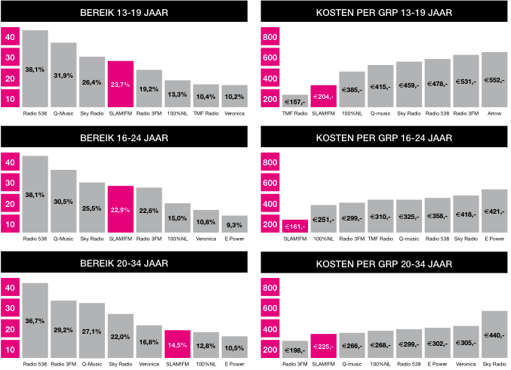

Figuur 13 : Doelgroepbereik radiozenders [21]

**7.2 Advertentietarieven & doelgroepomschrijving tijdschriften**

|  |  |  |
| --- | --- | --- |
| **Tijdschrift** | **Type advertentie** | **Tarief per pagina** |
| **LINDA.** | 1/1 Pagina (full color) | € 12.999 |
| **Glamour** | 1/1 Pagina (full color) | € 12.050 |
| **ELLE** | 1/1 Pagina (full color) | € 10.950 |
| **Cosmopolitan** | 1/1 Pagina (full color) | € 10.500 |
| **Grazia** | 1/1 Pagina (full color) | € 8.100 |

Figuur 14 : Advertentietarieven tijdschriften per pagina [22]

|  |  |  |  |  |
| --- | --- | --- | --- | --- |
| **Tijdschrift** | **Doelgroep (leeftijd)** | **Welstand** | **Gezinsfase** | **Interesses** |
| **LINDA.** | 20 – 49 | A / B1 | Single, hardwerkende vrouw of gezin met kinderen | Cosmetica, gadgets, televisie, koken, boeken, winkelen, wooninspiratie, uitgaan, muziek |
| **Glamour** | 25 – 34 | A / B | Jonge alleenstaanden of jonge tweepersoons-  huishoudens | Culinair, cultuur / kunst, gezondheid / fitness, internationaal, mode & lifestyle, muziek en reizen |
| **ELLE** | 20 – 39 | A / B1 | Jonge alleenstaanden of jonge tweepersoons-  huishoudens | Mode & beauty, reizen, uitgaan, luxe |
| **Cosmopolitan** | 15 – 24, 25 – 34 | A / B1 | Jonge alleenstaanden of jonge tweepersoons-  huishoudens | Mooie gadgets, mode & beauty, luxe, politiek en maatschappelijk |
| **Grazia** | 20 – 49 | B1 / B2 | Jonge alleenstaanden of jonge tweepersoons-  huishoudens | Politiek, maatschappelijk,  mode- & beautytrends en celebs |

Figuur 15 : Doelgroepomschrijving tijdschriften [23]

**7.3 Advertentiekosten Abri’s (regio Amsterdam)**

|  |  |  |
| --- | --- | --- |
| **Regio** | **Aantal vakken** | **Tarief (per week)** |
| Lokaal Amsterdam | 350 - 700 | € 65.000 - € 110.000 |

Figuur 16 : Advertentietarief abri’s JC Decaux [24]

1. **Amsterdam RAI (2013).** Onze activiteiten.

   Geraadpleegd op: 11/02/2013, via: http://www.rai.nl/nl/amsterdam-rai/onze-activiteiten/Pages/default.aspx
2. **Amsterdam RAI (2013).** Over Amsterdam RAI.

   Geraadpleegd op: 11/02/2013, via: http://www.rai.nl/nl/amsterdam-rai/Over-Amsterdam-RAI/Pages/Missie-Visie-Strategie.aspx
3. **Amsterdam RAI (2013).**

   Geraadpleegd op: 12/02/2013, via: via: http://www.ccaa.nl/page/3270/nl
4. **Figuur 1: Organogram van de organisatie (2012).** Amsterdam RAI.

   Geraadpleegd op 22/10/2012, via: http://www.rai.nl/nl/amsterdam-rai/Over-Amsterdam-RAI/Pages/Organisatiestructuur.aspx
5. **Figuur 2: Organogram van RAI Exhibitions (2012).** Amsterdam RAI.

   Verkregen op: 22/10/2012, via: Linda Hoorn (directiesecretaresse)
6. **Figuur 3: Amsterdam RAI (2012).** ‘Het nieuwe werken’. [Powerpointpresentatie].

   Verkregen op: 22/10/2012, via: Jules Broex, HRM Manager Amsterdam RAI
7. **Doelgroepkenmerken Huishoudbeurs (2012).** [Microsoft Office Word document].

   Verkregen op: 22/12/2012, via: Rendy Kee, Marketing & Communicatie Manager Huishoudbeurs
8. **Ijkpersonen HHB (2012).** [Microsoft Office Powerpoint document].

   Verkregen op: 24/12/2012, via: Rendy Kee, Marketing & Communicatie Manager Huishoudbeurs
9. **HHB Fact Sheet (2012).** Feiten & cijfers 2012 Huishoudbeurs.

   Geraadpleegd op: 10/02/2013, via: www.huishoudbeurs.nl/.../HHB%20Fact%20Sheet%202012%20Def%20Med.pdf
10. **Beurzen in Nederland (2013).**

    Geraadpleegd op: 10/03/2013, via: http://www.respons.nl/beurzen/
11. **Festivals in Nederland (2013).**

    Geraadpleegd op: 10/03/2013, via: http://www.festivalinfo.nl/
12. **Zigt mediatarieven (2013).**

    Geraadpleegd op: 04/02/2013, via: <http://www.zigt.nl/tools/Tariefkaarten>
13.
14. **Wikipedia (2013).** I.M. Advertising.

    Geraadpleegd op: 02/03/2013, via: http://nl.wikipedia.org/wiki/Advertentie
15. **Jibd (2013).** Affilliate Marketing.

    Geraadpleegd op: 02/03/2013, via: http://www.jibd.nl/diensten/internet-marketing/affiliate-marketing/
16. **2-xl (2013).** Zoekmachine marketing.

    Geraadpleegd op: 02/03/2013, via: http://www.2-xl.nl/over-ons/veelgestelde-vragen
17. **AdLantic (2013).** Online advertising.

    Geraadpleegd op: 02/04/2013, via: http://www.adlantic.nl/techniek/targeting/
18. **Expand online (2013).**

    Geraadpleegd op: 02/04/2013, via: http://www.expandonline.nl/kennis/begrippenlijst/content-targeting-betekenis
19. **Mediastrategie HHB (2013).** [Microsoft Office Word document].

    Geraadpleegd op: 02/01/2013, via: Rendy Kee, Marketing & Communicatie Manager van de Huishoudbeurs
20. **Zigt mediatarieven (2013).**

    Geraadpleegd op: 04/02/2013, via: <http://www.zigt.nl/tools/Tariefkaarten>
21. **SLAM FM (2010).** Tariefkaart tweede kwartaal 2010.

    Geraadpleegd op: 05/04/2013, via: www.skyradiogroup.nl/assets/Image/CONT/U/update_janmrt_10.pdf
22. **Zigt mediatarieven (2013).**

    Geraadpleegd op: 04/02/2013, via: <http://www.zigt.nl/tools/Tariefkaarten>
23. **Missmag (2013).**

    Geraadpleegd op: 08/03/2013), via http://www.missmag.nl/db/zoekf.html
24. **JC Decaux (2013).** Tarievenkaart.

    Geraadpleegd op: 08/03/2013, via: http://www.jcdecaux.nl/buitenreclame_abribus.html